BAB IV - PERANCANGAN DAN IMPLEMENTASI SISTEM
POS DW Team
2026

BAB IV

PERANCANGAN DAN IMPLEMENTASI SISTEM

Daftar Isi
- 4.0 Analisis Sistem
- 4.1 Analisis Kebutuhan Sistem
- 4.2 Perancangan Sistem
- 4.3 Perancangan Basis Data
- 4.4 Perancangan Antarmuka
- 4.5 Implementasi Sistem
- 4.6 Pengujian Sistem

4.0 ANALISIS SISTEM

4.1.1 Profil Objek Penelitian
Objek penelitian pada tugas ini adalah Sistem Informasi Point of Sale (POS) yang dirancang untuk mengelola operasional penjualan pada toko retail skala kecil hingga menengah dengan satu lokasi. Sistem ini mencakup pengelolaan produk, transaksi penjualan, manajemen stok, dan pelaporan bisnis.
Sistem dikembangkan menggunakan teknologi web modern dengan pendekatan Laravel Full Stack yang terdiri dari Livewire untuk interaktivitas frontend, Tailwind CSS untuk antarmuka, dan MySQL untuk basis data. Pendekatan ini dipilih agar sistem dapat diakses dari berbagai perangkat tanpa instalasi khusus dan memberikan pengalaman pengguna yang responsif.

4.1.2 Analisis Sistem Berjalan
Pada sistem berjalan (manual), pencatatan transaksi penjualan dilakukan secara konvensional menggunakan buku catatan atau spreadsheet. Proses bisnis yang berjalan saat ini memiliki beberapa karakteristik sebagai berikut:
- Pencatatan Transaksi: Setiap transaksi penjualan dicatat secara manual dalam buku atau file Excel. Petugas menuliskan nama produk, jumlah, harga, dan total pembayaran satu per satu.
- Perhitungan Stok: Stok produk diperbarui secara manual setelah transaksi atau melalui inventarisasi periodik. Tidak ada pembaruan stok secara real-time.
- Pencarian Produk: Data produk disimpan dalam katalog cetak atau spreadsheet. Pencarian produk dilakukan dengan melihat daftar fisik atau mencari manual dalam file.
- Pembuatan Laporan: Laporan penjualan dan stok dibuat secara manual dengan merangkum data dari catatan transaksi harian. Proses ini memakan waktu dan rentan terhadap kesalahan manusia.
- Manajemen Data: Perubahan data produk seperti harga atau stok dilakukan secara langsung pada catatan fisik atau file spreadsheet tanpa sistem versi atau audit trail.

4.1.3 Identifikasi Masalah
Berdasarkan analisis sistem berjalan, ditemukan beberapa permasalahan utama:
- Ketidakakuratan Data: Pencatatan manual rentan terhadap human error seperti kesalahan penulisan jumlah, harga, atau perhitungan total transaksi.
- Keterlambatan Informasi: Stok produk tidak dapat diketahui secara real-time, menyebabkan risiko kehabisan stok (stockout) atau kelebihan stok (overstock).
- Inefisiensi Operasional: Waktu yang dibutuhkan untuk melayani satu transaksi relatif lama karena petugas harus mencari harga, menghitung total, dan mencatat secara manual.
- Kesulitan Pelaporan: Pembuatan laporan periodik membutuhkan waktu dan tenaga yang besar karena harus merekapitulasi data dari berbagai sumber manual.
- Keamanan Data: Data transaksi dan keuangan tersimpan dalam format yang mudah diubah tanpa jejak audit, berpotensi menyebabkan manipulasi data.
- Akses Terbatas: Data penjualan hanya dapat diakses di tempat penyimpanan fisik, tidak dapat diakses secara jarak jauh untuk monitoring.

4.1.4 Analisis Kebutuhan Sistem
Berdasarkan identifikasi masalah yang telah diuraikan, sistem baru dirancang untuk memenuhi kebutuhan berikut:
- Sistem Terintegrasi: Seluruh proses bisnis (produk, transaksi, stok, laporan) terintegrasi dalam satu platform yang saling terhubung secara real-time.
- Automatisasi Transaksi: Proses transaksi penjualan menjadi cepat dan akurat dengan perhitungan otomatis, pembaruan stok real-time, dan pencetakan struk digital.
- Manajemen Stok Real-time: Setiap transaksi langsung memperbarui stok produk. Sistem juga memberikan peringatan ketika stok mencapai batas minimum.
- Pelaporan Otomatis: Laporan penjualan, stok, dan produk terlaris dapat dihasilkan secara otomatis berdasarkan periode waktu yang dipilih.
- Kontrol Akses Berbasis Role: Sistem memiliki dua level pengguna dengan hak akses yang berbeda:
  - Admin: Akses penuh terhadap seluruh modul termasuk master data, transaksi, laporan, dan pengaturan sistem.
  - Pemilik: Akses terbatas untuk monitoring dan analisis bisnis melalui dashboard dan laporan.
- Keamanan Data: Sistem menerapkan autentikasi dengan Two-Factor Authentication (2FA), enkripsi password, dan pencatatan aktivitas pengguna.
- Aksesibilitas: Berbasis web sehingga dapat diakses dari berbagai perangkat yang terhubung internet.
Analisis kebutuhan lebih detail mencakup kebutuhan fungsional dan non-fungsional dijelaskan pada sub-bab 4.1 Analisis Kebutuhan Sistem.

4.1 ANALISIS KEBUTUHAN SISTEM

4.1.1 Kebutuhan Fungsional
Kebutuhan fungsional adalah fungsi-fungsi yang harus dimiliki oleh sistem untuk memenuhi kebutuhan pengguna. Berikut adalah kebutuhan fungsional Sistem POS DW:
Kode | Kebutuhan Fungsional | Deskripsi | Aktor
RF-01 | Login dan Autentikasi | Sistem harus dapat melakukan autentikasi user menggunakan email dan password | Admin, Pemilik
RF-02 | Two-Factor Authentication (2FA) | Sistem harus mendukung autentikasi dua faktor menggunakan aplikasi authenticator | Admin, Pemilik
RF-03 | Manajemen Kategori Produk | Sistem harus dapat mengelola data kategori produk (Create, Read, Update, Delete) | Admin
RF-04 | Manajemen Produk | Sistem harus dapat mengelola data produk meliputi nama, SKU, harga, stok, gambar, dan deskripsi | Admin
RF-05 | Upload Gambar Produk | Sistem harus dapat menerima upload gambar produk dengan format JPG, PNG, WEBP | Admin
RF-06 | Manajemen Stok Produk | Sistem harus dapat mengelola stok produk dengan opsi stok terbatas atau unlimited | Admin
RF-07 | Pencarian dan Filter Produk | Sistem harus dapat melakukan pencarian produk berdasarkan nama, SKU, atau kategori | Admin
RF-08 | Transaksi Penjualan (POS) | Sistem harus dapat memproses transaksi penjualan dengan interface point of sale | Admin
RF-09 | Keranjang Belanja | Sistem harus dapat menambah, mengurangi, dan menghapus item di keranjang belanja | Admin
RF-10 | Kalkulasi Otomatis | Sistem harus dapat menghitung total transaksi, kembalian, dan subtotal secara otomatis | Admin
RF-11 | Multi Payment Method | Sistem harus mendukung metode pembayaran: Cash, Debit Card, Credit Card, E-Wallet | Admin
RF-12 | Cetak Struk/Invoice | Sistem harus dapat mencetak atau mendownload struk transaksi dalam format PDF | Admin
RF-13 | Validasi Stok Real-time | Sistem harus memvalidasi ketersediaan stok produk sebelum transaksi diproses | Admin
RF-14 | Update Stok Otomatis | Sistem harus otomatis mengurangi stok produk setelah transaksi berhasil | Sistem
RF-15 | Riwayat Transaksi | Sistem harus dapat menampilkan riwayat transaksi dengan detail lengkap | Admin, Pemilik
RF-16 | Detail Transaksi | Sistem harus dapat menampilkan detail transaksi termasuk item yang dibeli | Admin, Pemilik
RF-17 | Laporan Penjualan | Sistem harus dapat menghasilkan laporan penjualan berdasarkan periode waktu tertentu | Admin, Pemilik
RF-18 | Laporan Stok Produk | Sistem harus dapat menghasilkan laporan stok produk dengan status stok menipis | Admin, Pemilik
RF-19 | Laporan Produk Terlaris | Sistem harus dapat menghasilkan laporan produk terlaris berdasarkan jumlah penjualan | Admin, Pemilik
RF-20 | Filter Laporan | Sistem harus dapat memfilter laporan berdasarkan tanggal, kategori, atau produk | Admin, Pemilik
RF-21 | Export Laporan PDF | Sistem harus dapat mengekspor laporan ke format PDF | Admin, Pemilik
RF-22 | Export Laporan Excel | Sistem harus dapat mengekspor laporan ke format Excel (XLSX) | Admin, Pemilik
RF-23 | Manajemen User | Sistem harus dapat mengelola data user (Create, Read, Update, Delete) | Admin
RF-24 | Manajemen Role | Sistem harus dapat mengelola role pengguna (Admin, Pemilik) | Admin
RF-25 | Manajemen Permission | Sistem harus dapat mengelola hak akses per role | Admin
RF-26 | Assign Role ke User | Sistem harus dapat mengassign role kepada user | Admin
RF-27 | Settings Toko | Sistem harus dapat mengatur konfigurasi toko (nama, alamat, logo, telepon) | Admin
RF-28 | Settings Profil User | Sistem harus dapat mengubah profil user (nama, email) | Admin, Pemilik
RF-29 | Ubah Password | Sistem harus dapat mengubah password user | Admin, Pemilik
RF-30 | Logout | Sistem harus dapat melakukan logout dan menghapus session | Admin, Pemilik
RF-31 | Dashboard Statistik | Sistem harus menampilkan dashboard dengan statistik penjualan, transaksi, dan stok | Admin, Pemilik
RF-32 | Notifikasi Stok Menipis | Sistem harus memberikan notifikasi jika stok produk menipis (kurang dari threshold) | Admin
RF-33 | Validasi Input | Sistem harus melakukan validasi input pada setiap form entry | Sistem
RF-34 | Password Reset | Sistem harus menyediakan fitur reset password melalui email | Admin, Pemilik
RF-35 | Session Management | Sistem harus dapat mengelola session user dengan timeout otomatis | Sistem
Total Kebutuhan Fungsional: 35 fungsi

4.1.2 Kebutuhan Non-Fungsional
Kebutuhan non-fungsional adalah karakteristik sistem yang harus dipenuhi untuk menjamin kualitas dan performa sistem. Berikut adalah kebutuhan non-fungsional Sistem POS DW:
Kode | Aspek | Kebutuhan | Deskripsi
RNF-01 | Performance | Response Time | Sistem harus merespons request user dalam waktu maksimal 2 detik untuk operasi normal
RNF-02 | Performance | Page Load Time | Halaman harus dimuat dalam waktu maksimal 3 detik pada koneksi internet standar
RNF-03 | Performance | Concurrent Users | Sistem harus dapat menangani minimal 50 user yang aktif bersamaan
RNF-04 | Performance | Transaction Processing | Sistem harus dapat memproses minimal 100 transaksi per jam
RNF-05 | Security | Password Encryption | Password user harus dienkripsi menggunakan algoritma bcrypt
RNF-06 | Security | HTTPS | Sistem harus menggunakan protokol HTTPS untuk semua komunikasi
RNF-07 | Security | SQL Injection Prevention | Sistem harus terproteksi dari serangan SQL Injection menggunakan prepared statements
RNF-08 | Security | XSS Prevention | Sistem harus terproteksi dari serangan Cross-Site Scripting (XSS)
RNF-09 | Security | CSRF Protection | Sistem harus terproteksi dari serangan Cross-Site Request Forgery (CSRF)
RNF-10 | Security | Session Security | Session harus memiliki timeout otomatis setelah 120 menit tidak aktif
RNF-11 | Security | Role-Based Access Control | Sistem harus menerapkan kontrol akses berbasis role (RBAC)
RNF-12 | Usability | User Interface | Interface harus intuitif dan mudah digunakan tanpa training khusus
RNF-13 | Usability | Responsive Design | Interface harus responsive dan dapat diakses dari desktop, tablet, dan mobile
RNF-14 | Usability | Error Messages | Sistem harus menampilkan pesan error yang jelas dan informatif
RNF-15 | Usability | Loading Indicators | Sistem harus menampilkan loading indicator saat memproses request
RNF-16 | Compatibility | Browser Support | Sistem harus kompatibel dengan browser modern: Chrome, Firefox, Edge, Safari (versi terbaru)
RNF-17 | Compatibility | Screen Resolution | Sistem harus dapat ditampilkan dengan baik pada resolusi minimal 1366x768
RNF-18 | Reliability | Uptime | Sistem harus memiliki uptime minimal 99% (downtime maksimal 7.2 jam per bulan)
RNF-19 | Reliability | Data Backup | Sistem harus memiliki mekanisme backup database otomatis setiap hari
RNF-20 | Reliability | Error Recovery | Sistem harus dapat recovery dari error tanpa kehilangan data transaksi
RNF-21 | Maintainability | Code Quality | Source code harus mengikuti PSR-12 coding standard
RNF-22 | Maintainability | Documentation | Sistem harus memiliki dokumentasi kode dan API yang lengkap
RNF-23 | Maintainability | Modular Architecture | Sistem harus menggunakan arsitektur modular untuk memudahkan maintenance
RNF-24 | Scalability | Database Scalability | Database harus dapat menampung minimal 1 juta record transaksi
RNF-25 | Scalability | Horizontal Scaling | Sistem harus mendukung horizontal scaling untuk menangani traffic tinggi
RNF-26 | Localization | Timezone | Sistem harus mendukung pengaturan timezone (default: Asia/Jakarta)
RNF-27 | Localization | Currency Format | Sistem harus mendukung format mata uang Rupiah (Rp)
RNF-28 | Localization | Date Format | Sistem harus menggunakan format tanggal Indonesia (DD/MM/YYYY)
RNF-29 | Availability | 24/7 Access | Sistem harus dapat diakses 24 jam sehari, 7 hari seminggu
RNF-30 | Compliance | Data Privacy | Sistem harus mematuhi regulasi perlindungan data pribadi
Total Kebutuhan Non-Fungsional: 30 aspek

4.1.3 Kebutuhan Hardware dan Software

A. Hardware Development Environment
Spesifikasi hardware yang digunakan untuk pengembangan sistem:
Komponen | Spesifikasi Minimum | Spesifikasi Rekomendasi
Processor | Intel Core i5 Gen 8 / AMD Ryzen 5 | Intel Core i7 Gen 10+ / AMD Ryzen 7
RAM | 8 GB DDR4 | 16 GB DDR4
Storage | 256 GB SSD | 512 GB NVMe SSD
Graphics | Intel UHD Graphics | Dedicated GPU (Optional)
Network | Ethernet 100 Mbps / WiFi 5 | Ethernet 1 Gbps / WiFi 6
Display | 1366 x 768 | 1920 x 1080 (Full HD)

B. Hardware Production Server
Spesifikasi hardware untuk deployment server production:
Komponen | Spesifikasi | Keterangan
Processor | Intel Xeon E-2288G / AMD EPYC 7252 | 8 cores, 16 threads minimum
RAM | 16 GB DDR4 ECC | Untuk menangani 50+ concurrent users
Storage OS | 128 GB SSD | Untuk sistem operasi dan aplikasi
Storage Database | 512 GB SSD / 1 TB HDD | Untuk database MySQL
Storage Backup | 1 TB HDD | Untuk backup data
Network Interface | 1 Gbps Ethernet | Untuk koneksi internet dan LAN
Power Supply | UPS 1000VA | Untuk proteksi power failure

C. Software Development Environment
Software yang digunakan untuk pengembangan sistem:
Software | Versi | Fungsi | Lisensi
Operating System | Ubuntu 22.04 LTS / Windows 11 Pro | Sistem operasi development | Open Source / Commercial
PHP | 8.3.31 | Bahasa pemrograman backend | Open Source
Composer | 2.10.1 | PHP dependency manager | Open Source
Node.js | 20.x LTS | JavaScript runtime untuk frontend build | Open Source
NPM | 10.x | Node package manager | Open Source
MySQL | 8.0.35 | Database management system | Open Source
Web Server | Nginx 1.24 / Apache 2.4 | HTTP server | Open Source
Git | 2.43+ | Version control system | Open Source
Visual Studio Code | 1.85+ | Code editor | Open Source
Laravel | 13.9.0 | PHP framework | Open Source (MIT)
Livewire | 4.3.0 | Full-stack framework untuk Laravel | Open Source (MIT)
Livewire Flux | 2.13.1 | UI component library | Commercial
Tailwind CSS | 4.0+ | CSS framework | Open Source (MIT)
Vite | 5.0+ | Frontend build tool | Open Source (MIT)
Laravel Folio | 1.1+ | Page-based routing | Open Source (MIT)
Laravel Fortify | 1.34+ | Authentication backend | Open Source (MIT)
Spatie Laravel Permission | 7.4.1 | Role & permission management | Open Source (MIT)
PHPUnit | 12.5.23 | PHP testing framework | Open Source
Laravel Pint | 1.27+ | PHP code style fixer | Open Source (MIT)
MySQL Workbench | 8.0+ | Database design tool | Open Source
Postman | Latest | API testing tool | Freemium
Chrome DevTools | Latest | Browser developer tools | Open Source

D. Software Production Environment
Software yang digunakan untuk deployment production:
Software | Versi | Fungsi | Keterangan
Operating System | Ubuntu Server 22.04 LTS | Server OS | Stable, Long-term support
PHP | 8.3+ | Runtime environment | PHP-FPM untuk performance
MySQL | 8.0+ | Production database | Dengan replication untuk backup
Nginx | 1.24+ | Web server & reverse proxy | High performance
Redis | 7.0+ | Cache & session storage | Optional, untuk performance
Supervisor | 4.2+ | Process manager | Untuk queue worker
Certbot | Latest | SSL certificate manager | Free SSL dari Let’s Encrypt
UFW | Latest | Firewall | Security layer
Fail2ban | Latest | Intrusion prevention | Security

E. Tools Pendukung
Tool | Versi | Fungsi | Penggunaan
PlantUML | Latest | UML diagram generator | Untuk dokumentasi diagram
Draw.io | Latest | Flowchart & diagram tool | Alternative untuk diagram
Figma | Latest | UI/UX design tool | Untuk mockup interface
DBeaver | Latest | Universal database tool | Alternative MySQL Workbench
TablePlus | Latest | Database management | Alternative, cross-platform
Laravel Debugbar | Latest | Debug tool | Development only
Laravel Telescope | Latest | Debug assistant | Development only

F. Kebutuhan Koneksi Internet
Keperluan | Bandwidth | Keterangan
Development | 10 Mbps | Untuk download dependencies dan testing
Production Server | 100 Mbps | Untuk akses user dan API
User Access | 2 Mbps | Minimum per user untuk akses sistem

Ringkasan
Sistem POS DW dirancang dengan mempertimbangkan:
- 35 Kebutuhan Fungsional yang mencakup seluruh fitur utama sistem dari autentikasi hingga laporan
- 30 Kebutuhan Non-Fungsional yang menjamin kualitas, keamanan, dan performa sistem
- Spesifikasi Hardware yang sesuai untuk development dan production environment
- Stack Teknologi Modern berbasis Laravel 13, Livewire 4, dan MySQL 8
- Tools Pendukung yang lengkap untuk development, testing, dan deployment
Semua kebutuhan ini akan diimplementasikan dalam tahap perancangan dan implementasi sistem yang dijelaskan di bab-bab selanjutnya.

Navigasi
← Daftar Isi | ← Induk Bab IV | 4.2 Perancangan Sistem →

4.2 PERANCANGAN SISTEM
Perancangan sistem merupakan tahapan yang sangat penting dalam siklus pengembangan perangkat lunak. Pada tahapan ini dilakukan pemodelan sistem menggunakan pendekatan berorientasi objek dengan menggunakan Unified Modeling Language (UML). Perancangan sistem bertujuan untuk memberikan gambaran yang jelas dan lengkap mengenai bagaimana sistem akan dibangun, baik dari segi alur proses, interaksi antar komponen, maupun struktur data yang digunakan.
Perancangan sistem POS DW mencakup beberapa aspek penting yang akan dijelaskan secara detail pada sub-bab berikut:
- Flowchart Sistem untuk menggambarkan alur kerja sistem secara keseluruhan
- Use Case Diagram untuk mengidentifikasi aktor dan fungsionalitas sistem
- Activity Diagram untuk memodelkan alur aktivitas bisnis
- Sequence Diagram untuk menjelaskan interaksi antar objek dalam sistem
- Class Diagram untuk menggambarkan struktur class dan relasi antar class

4.2.1 Flowchart Sistem
Flowchart atau diagram alir merupakan representasi grafis dari langkah-langkah yang harus dilalui dalam suatu proses. Dalam konteks Sistem POS DW, flowchart digunakan untuk menggambarkan alur kerja aplikasi dari awal hingga akhir, mulai dari user membuka aplikasi hingga proses logout.

Gambar 4.1 Flowchart Sistem POS DW
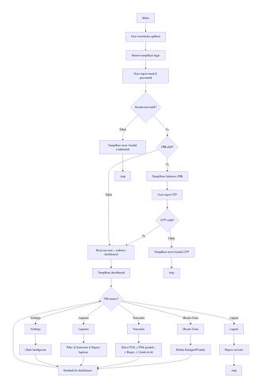
Gambar 4.1
Sumber: Hasil Perancangan (2026) ### Penjelasan Flowchart
Flowchart sistem POS DW menggambarkan alur kerja aplikasi secara menyeluruh. Berikut adalah penjelasan detail setiap tahapan:
1. Tahap Inisialisasi
Proses dimulai ketika user membuka aplikasi melalui browser. Sistem kemudian akan menampilkan halaman login sebagai gerbang utama untuk mengakses sistem. Pada tahap ini, sistem belum memberikan akses ke halaman manapun sebelum user berhasil melakukan autentikasi.
2. Tahap Autentikasi
Tahap autentikasi merupakan proses verifikasi identitas user. User memasukkan email dan password yang akan divalidasi oleh sistem. Terdapat dua decision point pada tahap ini:
- Decision Point 1 - Validasi Kredensial: Sistem akan memeriksa kecocokan email dan password dengan data yang tersimpan di database. Jika kredensial tidak valid, sistem akan menampilkan pesan error dan proses dihentikan. Jika valid, proses dilanjutkan ke pengecekan 2FA.
- Decision Point 2 - Verifikasi 2FA: Jika user telah mengaktifkan Two Factor Authentication (2FA), sistem akan menampilkan halaman khusus untuk memasukkan kode OTP. Sistem akan memvalidasi kode OTP yang dimasukkan. Jika OTP tidak valid, sistem menampilkan error dan proses dihentikan. Jika valid, atau jika 2FA tidak aktif, sistem akan membuat session user dan mengarahkan ke dashboard.
3. Tahap Menu Utama
Setelah berhasil login, sistem menampilkan dashboard yang berisi informasi statistik dan navigasi menu. User dapat memilih menu yang tersedia sesuai dengan hak akses yang dimiliki:
- Master Data: Menu untuk mengelola kategori dan produk
- Transaksi: Menu untuk melakukan transaksi penjualan POS
- Laporan: Menu untuk melihat dan mengekspor laporan
- Settings: Menu untuk mengatur konfigurasi sistem
- Logout: Menu untuk keluar dari sistem
4. Tahap Transaksi
Pada menu transaksi, user dapat memilih produk, memasukkan pembayaran, dan memproses transaksi. Setelah transaksi berhasil, sistem secara otomatis akan mengurangi stok produk dan menampilkan struk yang dapat dicetak.
5. Tahap Logout
Ketika user memilih menu logout, sistem akan menghapus session user, membersihkan data autentikasi, dan mengembalikan user ke halaman login.

4.2.2 Use Case Diagram
Use case diagram merupakan diagram UML yang digunakan untuk menggambarkan interaksi antara aktor (pengguna) dengan sistem. Diagram ini menunjukkan fungsionalitas yang disediakan oleh sistem dan siapa saja yang dapat mengakses fungsionalitas tersebut.

Gambar 4.2 Use Case Diagram Sistem POS DW
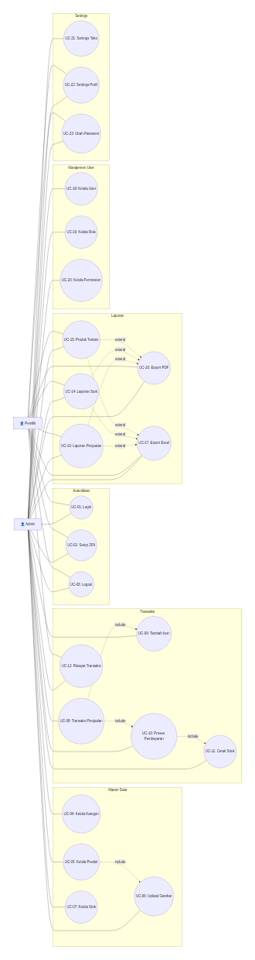
Gambar 4.2
Sumber: Hasil Perancangan (2026) ### Identifikasi Aktor
Berdasarkan hasil analisis kebutuhan sistem, terdapat dua aktor yang akan berinteraksi dengan sistem POS DW. Berikut adalah penjelasan masing-masing aktor:
Tabel 4.1 Daftar Aktor Sistem
No | Aktor | Deskripsi | Hak Akses Utama
1 | Admin | Pengguna dengan hak akses penuh terhadap seluruh sistem. Admin bertanggung jawab dalam pengelolaan master data, transaksi penjualan, pengaturan sistem, dan manajemen user | Kelola seluruh modul (master data, transaksi, laporan, user, role, permission, settings)
2 | Pemilik | Pengguna yang bertugas melakukan monitoring dan analisis bisnis. Pemilik membutuhkan data laporan untuk pengambilan keputusan | Lihat dashboard, generate laporan, lihat riwayat transaksi, export laporan ke PDF/Excel, update profil
Sumber: Analisis Kebutuhan Sistem (2026)

Daftar Use Case
Sistem POS DW memiliki 23 use case yang merepresentasikan seluruh fungsionalitas yang tersedia. Berikut adalah daftar lengkap use case beserta deskripsi dan aktor yang terlibat:
Tabel 4.2 Daftar Use Case
Kode | Use Case | Deskripsi | Aktor
UC-01 | Login | Proses autentikasi user ke dalam sistem menggunakan email dan password | Admin, Pemilik
UC-02 | Setup 2FA | Mengaktifkan atau menonaktifkan fitur Two Factor Authentication | Admin, Pemilik
UC-03 | Logout | Proses keluar dari sistem dan menghapus session | Admin, Pemilik
UC-04 | Kelola Kategori | Mengelola data kategori produk (Create, Read, Update, Delete) | Admin
UC-05 | Kelola Produk | Mengelola data produk termasuk informasi detail, harga, dan stok | Admin
UC-06 | Upload Gambar Produk | Mengunggah dan mengelola gambar untuk setiap produk | Admin
UC-07 | Kelola Stok | Melakukan penyesuaian stok produk secara manual | Admin
UC-08 | Transaksi Penjualan | Melakukan proses transaksi penjualan dari awal hingga akhir | Admin
UC-09 | Tambah Item ke Cart | Menambahkan produk ke dalam keranjang belanja | Admin
UC-10 | Proses Pembayaran | Melakukan kalkulasi dan memproses pembayaran transaksi | Admin
UC-11 | Cetak Struk | Mencetak struk atau invoice hasil transaksi | Admin
UC-12 | Lihat Riwayat Transaksi | Melihat daftar transaksi yang telah dilakukan | Admin, Pemilik
UC-13 | Laporan Penjualan | Menghasilkan laporan penjualan berdasarkan periode waktu | Admin, Pemilik
UC-14 | Laporan Stok | Menghasilkan laporan stok produk termasuk stok menipis | Admin, Pemilik
UC-15 | Laporan Produk Terlaris | Menghasilkan laporan produk dengan penjualan tertinggi | Admin, Pemilik
UC-16 | Export PDF | Mengekspor laporan ke dalam format PDF | Admin, Pemilik
UC-17 | Export Excel | Mengekspor laporan ke dalam format Excel | Admin, Pemilik
UC-18 | Kelola User | Mengelola data pengguna sistem (CRUD) | Admin
UC-19 | Kelola Role | Mengelola role atau peran pengguna dalam sistem | Admin
UC-20 | Kelola Permission | Mengelola hak akses untuk setiap role | Admin
UC-21 | Settings Toko | Mengatur konfigurasi toko (nama, alamat, logo, telepon) | Admin
UC-22 | Settings Profil | Memperbarui profil pengguna (nama, email) | Admin, Pemilik
UC-23 | Ubah Password | Mengganti password akun pengguna | Admin, Pemilik
Sumber: Analisis Kebutuhan Sistem (2026)

Relasi Include dan Extend
Pada use case diagram terdapat beberapa relasi yang menjelaskan ketergantungan antar use case:
- Relasi Include: Use case UC-08 (Transaksi Penjualan) mencakup UC-09 (Tambah Item ke Cart) dan UC-10 (Proses Pembayaran). Ini berarti bahwa untuk melakukan transaksi penjualan, user harus terlebih dahulu menambahkan item ke keranjang dan melakukan proses pembayaran. Selanjutnya, UC-10 (Proses Pembayaran) mencakup UC-11 (Cetak Struk) yang berarti setelah pembayaran berhasil, sistem akan mencetak struk secara otomatis. UC-05 (Kelola Produk) mencakup UC-06 (Upload Gambar Produk) karena dalam pengelolaan produk, pengguna dapat mengunggah gambar produk.
- Relasi Extend: UC-13 (Laporan Penjualan), UC-14 (Laporan Stok), dan UC-15 (Laporan Produk Terlaris) memiliki relasi extend ke UC-16 (Export PDF) dan UC-17 (Export Excel). Ini berarti bahwa export laporan merupakan fungsionalitas opsional yang dapat dilakukan setelah laporan ditampilkan.

Deskripsi Use Case
Berdasarkan diagram use case, berikut adalah deskripsi detail untuk setiap use case dalam bentuk tabel yang menjelaskan Nama, ID Use Case, Aktor, Deskripsi, Exception, Precondition, Skenario Normal (Aktor dan Sistem), Skenario Alternatif, serta Post Condition.

Deskripsi Use Case Admin dan Pemilik
Deskripsi use case yang dapat dilakukan oleh aktor Admin dan Pemilik adalah sebagai berikut.
Tabel 4.3 Deskripsi Use Case Login
Nama | Login
ID Use Case | UC-01
Aktor | Admin dan Pemilik
Deskripsi | Dilakukan oleh aktor untuk masuk ke dalam sistem
Exception | Login gagal karena email atau password salah
Precondition | Email dan password sudah harus tersimpan dalam database

Aktor | Sistem
1. Membuka halaman website | 2. Menampilkan halaman website
3. Memilih menu login | 4. Menampilkan halaman login
5. Melakukan login dengan mengisi email dan password
6. Memilih tombol login | 7. Membuka koneksi ke database
 | 8. Melakukan validasi email dan password
10. Login berhasil, masuk ke menu utama | 9. Validasi berhasil, masuk ke menu utama

Skenario Alternatif
9a. Validasi gagal, sistem menampilkan peringatan dan memberi kesempatan login kembali
5a. Sistem memberi kesempatan untuk melakukan login kembali

Post Condition
Aktor berhasil melakukan Login dan masuk ke halaman utama
Sumber: Analisis Use Case (2026)
Tabel 4.4 Deskripsi Use Case Setup 2FA
Nama | Setup 2FA
ID Use Case | UC-02
Aktor | Admin dan Pemilik
Deskripsi | Dilakukan oleh aktor untuk mengaktifkan atau menonaktifkan fitur Two Factor Authentication (2FA) pada akun
Exception | Kode OTP tidak valid atau QR code gagal dipindai
Precondition | Aktor sudah login ke dalam sistem

Aktor | Sistem
1. Membuka halaman settings profil | 2. Menampilkan halaman settings profil
3. Memilih menu keamanan / 2FA | 4. Menampilkan halaman pengaturan 2FA
5. Memilih tombol “Aktifkan 2FA” | 6. Membangkitkan secret key dan QR code
7. Memindai QR code dengan aplikasi authenticator
8. Memasukkan kode OTP dari aplikasi authenticator
9. Memilih tombol “Verifikasi” | 10. Memvalidasi kode OTP
12. 2FA berhasil diaktifkan | 11. Validasi berhasil, menyimpan secret key
13. Memilih tombol “Nonaktifkan 2FA” | 14. Menampilkan konfirmasi dan memvalidasi password
15. Memasukkan password dan memilih “Konfirmasi” | 16. Menonaktifkan 2FA dan menghapus secret key

Skenario Alternatif
10a. Kode OTP tidak valid, sistem menampilkan pesan error dan meminta input ulang
14a. Password salah, sistem menampilkan error dan menolak permintaan nonaktif

Post Condition
Fitur 2FA berhasil diaktifkan atau dinonaktifkan pada akun pengguna
Sumber: Analisis Use Case (2026)
Tabel 4.5 Deskripsi Use Case Logout
Nama | Logout
ID Use Case | UC-03
Aktor | Admin dan Pemilik
Deskripsi | Proses yang dilakukan oleh aktor untuk keluar dari sistem
Exception | -
Precondition | Aktor sudah login ke dalam sistem

Aktor | Sistem
1. Memilih menu logout | 2. Menampilkan dialog konfirmasi logout
3. Memilih “Ya” pada konfirmasi | 4. Menghapus seluruh session dan cookies
 | 5. Mengarahkan ke halaman login

Skenario Alternatif
3a. Memilih “Tidak” pada konfirmasi, sistem tetap di halaman dashboard

Post Condition
Aktor berhasil keluar dari sistem dan kembali ke halaman login
Sumber: Analisis Use Case (2026)
Tabel 4.6 Deskripsi Use Case Kelola Kategori
Nama | Kelola Kategori
ID Use Case | UC-04
Aktor | Admin
Deskripsi | Aktor melakukan pengolahan data kategori produk
Exception | Pengolahan data gagal dikarenakan data belum lengkap atau kategori masih digunakan oleh produk
Precondition | Aktor telah login ke dalam sistem

Aktor | Sistem
1. Pilih menu Kategori
 | 2. Tampilkan halaman daftar kategori
3. Aktor memilih tombol untuk mengelola kategori
* Aktor memilih Tambah, maka S1 yang berlaku
* Aktor memilih Edit, maka S2 yang berlaku
* Aktor memilih Hapus, maka S3 yang berlaku

S1: Tambah Kategori

Aktor | Sistem
1. Pilih tombol tambah kategori
 | 2. Sistem menampilkan form input kategori
3. Input nama kategori
4. Pilih tombol simpan
 | 5. Sistem memverifikasi data kategori yang diinputkan
 | 6. Jika data lengkap, sistem menyimpan kategori ke dalam database dan muncul pesan “Data Telah Ditambah”

Skenario Alternatif S1
6a. Jika data belum lengkap, sistem menampilkan pesan “Data Belum Lengkap”
7. Aktor kembali menginput data kategori

S2: Edit Kategori

Aktor | Sistem
1. Pilih edit kategori
 | 2. Sistem menampilkan halaman edit kategori
3. Mengedit nama kategori
4. Pilih tombol simpan data
 | 5. Sistem memverifikasi data kategori yang diedit
 | 6. Sistem menyimpan perubahan data kategori ke dalam database dan muncul pesan “Data Telah Diedit”

Skenario Alternatif S2
4a. Pilih tombol kembali, sistem menampilkan data kategori
5a. Memilih kembali data yang akan diedit

S3: Hapus Kategori

Aktor | Sistem
1. Pilih hapus kategori
 | 2. Sistem menampilkan pesan “Yakin ingin menghapus data?”
3. Pilih hapus
 | 4. Sistem menghapus kategori dari database dan muncul pesan “Data Telah Dihapus”

Skenario Alternatif S3
3a. Pilih cancel, sistem menampilkan halaman data kategori

Post Condition
Aktor berhasil melakukan pengolahan data kategori
Sumber: Analisis Use Case (2026)
Tabel 4.7 Deskripsi Use Case Kelola Produk dan Upload Gambar
Nama | Kelola Produk dan Upload Gambar
ID Use Case | UC-05, UC-06
Aktor | Admin
Deskripsi | Aktor melakukan pengolahan data produk dan mengunggah gambar produk
Exception | Pengolahan data gagal dikarenakan data belum lengkap atau format gambar tidak sesuai
Precondition | Aktor telah login ke dalam sistem dan data kategori sudah tersedia

Aktor | Sistem
1. Pilih menu Produk
 | 2. Tampilkan halaman daftar produk
3. Aktor memilih tombol untuk mengelola produk
* Aktor memilih Tambah, maka S1 yang berlaku
* Aktor memilih Edit, maka S2 yang berlaku
* Aktor memilih Hapus, maka S3 yang berlaku

S1: Tambah Produk

Aktor | Sistem
1. Pilih tombol tambah produk
 | 2. Sistem menampilkan form input produk
3. Input data produk (nama, SKU, harga, stok, kategori, deskripsi)
4. Upload gambar produk (opsional)
5. Pilih tombol simpan
 | 6. Sistem memverifikasi data produk yang diinputkan
 | 7. Jika data lengkap, sistem menyimpan data produk dan gambar ke dalam database dan muncul pesan “Data Telah Ditambah”

Skenario Alternatif S1
7a. Jika data belum lengkap, sistem menampilkan pesan “Data Belum Lengkap”
8. Aktor kembali menginput data produk

S2: Edit Produk

Aktor | Sistem
1. Pilih edit produk
 | 2. Sistem menampilkan halaman edit produk
3. Mengedit data produk
4. Upload ulang gambar (opsional)
5. Pilih tombol simpan data
 | 6. Sistem memverifikasi data produk yang diedit
 | 7. Sistem menyimpan perubahan data produk ke dalam database dan muncul pesan “Data Telah Diedit”

Skenario Alternatif S2
5a. Pilih tombol kembali, sistem menampilkan data produk
6a. Memilih kembali data yang akan diedit

S3: Hapus Produk

Aktor | Sistem
1. Pilih hapus produk
 | 2. Sistem menampilkan pesan “Yakin ingin menghapus data?”
3. Pilih hapus
 | 4. Sistem menghapus produk dan gambar dari database dan muncul pesan “Data Telah Dihapus”

Skenario Alternatif S3
3a. Pilih cancel, sistem menampilkan halaman data produk

Post Condition
Aktor berhasil melakukan pengolahan data produk
Sumber: Analisis Use Case (2026)
Tabel 4.8 Deskripsi Use Case Kelola Stok
Nama | Kelola Stok
ID Use Case | UC-07
Aktor | Admin
Deskripsi | Aktor melakukan penyesuaian stok produk secara manual
Exception | Data stok gagal diperbarui karena data tidak valid
Precondition | Aktor telah login ke dalam sistem dan data produk tersedia

Aktor | Sistem
1. Pilih menu produk
 | 2. Tampilkan halaman daftar produk
3. Pilih produk yang akan disesuaikan stoknya
4. Pilih tombol “Sesuaikan Stok”
 | 5. Sistem menampilkan form penyesuaian stok
6. Input jumlah stok baru atau penambahan/pengurangan stok
7. Pilih tombol simpan
 | 8. Sistem memverifikasi data stok
 | 9. Sistem menyimpan perubahan stok ke dalam database dan mencatat riwayat stok

Skenario Alternatif
8a. Jika data tidak valid (stok negatif), sistem menampilkan pesan error

Post Condition
Stok produk berhasil diperbarui dan riwayat penyesuaian tercatat
Sumber: Analisis Use Case (2026)
Tabel 4.9 Deskripsi Use Case Transaksi Penjualan
Nama | Transaksi Penjualan
ID Use Case | UC-08, UC-09, UC-10, UC-11
Aktor | Admin
Deskripsi | Aktor melakukan proses transaksi penjualan produk kepada customer melalui interface Point of Sale, dimulai dari pemilihan produk, input pembayaran, hingga mencetak struk
Exception | Transaksi gagal karena stok tidak mencukupi atau pembayaran kurang
Precondition | Aktor telah login ke dalam sistem dan minimal ada satu produk aktif dengan stok tersedia

Aktor | Sistem
1. Pilih menu Transaksi POS
 | 2. Menampilkan halaman POS dengan daftar produk dan keranjang belanja
3. Cari produk dengan mengetikkan nama atau SKU
 | 4. Menampilkan hasil pencarian secara real-time
5. Pilih produk yang akan dibeli
 | 6. Validasi ketersediaan stok
 | 7. Jika stok tersedia, tambahkan produk ke keranjang dengan quantity default 1
8. Ubah quantity produk sesuai kebutuhan (opsional)
 | 9. Hitung subtotal per item dan total keseluruhan secara real-time
10. Ulangi langkah 3-9 untuk produk lain (opsional)
11. Input nama customer
12. Pilih metode pembayaran (Cash/Debit/Credit/E-Wallet)
13. Input jumlah pembayaran
 | 14. Hitung dan tampilkan jumlah kembalian
15. Konfirmasi transaksi dengan memilih “Process Payment”
 | 16. Memulai database transaction
 | 17. Simpan data transaksi ke tabel transactions
 | 18. Simpan detail item ke tabel transaction_items
 | 19. Kurangi stok produk sesuai quantity yang dibeli
 | 20. Commit database transaction
 | 21. Generate struk dalam format PDF
 | 22. Tampilkan notifikasi sukses
23. Cetak struk untuk diberikan kepada customer
 | 24. Reset form untuk transaksi berikutnya

Skenario Alternatif
6a. Stok tidak tersedia, sistem menampilkan notifikasi dan tidak menambahkan produk. Kembali ke langkah 3
8a. Quantity melebihi stok, sistem membatasi quantity maksimal sesuai stok dan menampilkan peringatan
14a. Jumlah pembayaran kurang, sistem menampilkan error dan meminta input ulang
18a. Database error, sistem melakukan rollback transaction, menampilkan error, tidak ada perubahan stok

Post Condition
Aktor berhasil melakukan transaksi penjualan, data tersimpan, stok berkurang, dan struk siap dicetak
Sumber: Analisis Use Case (2026)
Tabel 4.10 Deskripsi Use Case Lihat Riwayat Transaksi
Nama | Lihat Riwayat Transaksi
ID Use Case | UC-12
Aktor | Admin dan Pemilik
Deskripsi | Aktor melihat daftar riwayat transaksi yang telah dilakukan
Exception | -
Precondition | Aktor telah login ke dalam sistem

Aktor | Sistem
1. Pilih menu Riwayat Transaksi
 | 2. Menampilkan halaman riwayat transaksi
3. Memilih kriteria filter (tanggal, status, metode pembayaran)
 | 4. Menampilkan daftar transaksi sesuai kriteria yang dipilih
5. Pilih salah satu transaksi untuk melihat detail
 | 6. Menampilkan detail transaksi (item, jumlah, total, pembayaran)

Skenario Alternatif
-

Post Condition
Aktor telah melihat riwayat transaksi sesuai dengan kriteria yang dipilih
Sumber: Analisis Use Case (2026)
Tabel 4.11 Deskripsi Use Case Kelola Laporan dan Export
Nama | Kelola Laporan dan Export
ID Use Case | UC-13, UC-14, UC-15, UC-16, UC-17
Aktor | Admin dan Pemilik
Deskripsi | Aktor dapat melihat laporan penjualan, laporan stok, dan laporan produk terlaris serta mengekspornya ke format PDF atau Excel
Exception | Gagal menampilkan laporan karena data tidak tersedia atau gagal export
Precondition | Aktor telah login ke dalam sistem dan terdapat data transaksi atau stok yang tersimpan

Aktor | Sistem
1. Pilih menu Laporan
 | 2. Menampilkan halaman laporan dengan pilihan jenis laporan
3. Pilih jenis laporan (Penjualan/Stok/Produk Terlaris)
 | 4. Menampilkan form filter sesuai jenis laporan
5. Tentukan periode tanggal (start_date dan end_date)
6. Pilih filter tambahan (kategori, dll)
7. Pilih tombol “Generate Report”
 | 8. Melakukan query data dengan filter yang dipilih
 | 9. Menampilkan data laporan dalam bentuk tabel
 | 10. Menampilkan grafik dan summary statistic
11. Pilih tombol Export PDF
 | 12. Sistem generate file PDF dari data laporan
 | 13. File PDF siap diunduh
14. Pilih tombol Export Excel
 | 15. Sistem generate file Excel dari data laporan
 | 16. File Excel siap diunduh

Skenario Alternatif
8a. Data tidak tersedia untuk periode yang dipilih, sistem menampilkan pesan “Tidak ada data”

Post Condition
Aktor berhasil melihat laporan dan dapat mengekspornya ke PDF atau Excel
Sumber: Analisis Use Case (2026)
Tabel 4.12 Deskripsi Use Case Kelola User
Nama | Kelola User
ID Use Case | UC-18
Aktor | Admin
Deskripsi | Aktor melakukan pengolahan data user pengguna sistem
Exception | Pengolahan data gagal dikarenakan data belum lengkap atau email sudah terdaftar
Precondition | Aktor telah login ke dalam sistem

Aktor | Sistem
1. Pilih menu User
 | 2. Tampilkan halaman daftar user
3. Aktor memilih tombol untuk mengelola user
* Aktor memilih Tambah, maka S1 yang berlaku
* Aktor memilih Edit, maka S2 yang berlaku
* Aktor memilih Hapus, maka S3 yang berlaku

S1: Tambah User

Aktor | Sistem
1. Pilih tombol tambah user
 | 2. Sistem menampilkan form input user
3. Input data user (nama, email, password, role)
4. Pilih tombol simpan
 | 5. Sistem memverifikasi data user yang diinputkan
 | 6. Jika data lengkap dan email unik, sistem menyimpan user ke dalam database dan muncul pesan “Data Telah Ditambah”

Skenario Alternatif S1
6a. Jika data belum lengkap, sistem menampilkan pesan “Data Belum Lengkap”
6b. Jika email sudah terdaftar, sistem menampilkan pesan “Email sudah digunakan”
7. Aktor kembali menginput data user

S2: Edit User

Aktor | Sistem
1. Pilih edit user
 | 2. Sistem menampilkan halaman edit user
3. Mengedit data user
4. Pilih tombol simpan data
 | 5. Sistem memverifikasi data user yang diedit
 | 6. Sistem menyimpan perubahan data user ke dalam database dan muncul pesan “Data Telah Diedit”

Skenario Alternatif S2
4a. Pilih tombol kembali, sistem menampilkan data user
5a. Memilih kembali data yang akan diedit

S3: Hapus User

Aktor | Sistem
1. Pilih hapus user
 | 2. Sistem menampilkan pesan “Yakin ingin menghapus data?”
3. Pilih hapus
 | 4. Sistem menghapus user dari database dan muncul pesan “Data Telah Dihapus”

Skenario Alternatif S3
3a. Pilih cancel, sistem menampilkan halaman data user

Post Condition
Aktor berhasil melakukan pengolahan data user
Sumber: Analisis Use Case (2026)
Tabel 4.13 Deskripsi Use Case Kelola Role dan Permission
Nama | Kelola Role dan Permission
ID Use Case | UC-19, UC-20
Aktor | Admin
Deskripsi | Aktor melakukan pengelolaan role dan hak akses (permission) untuk setiap role dalam sistem
Exception | Gagal menyimpan karena data tidak lengkap
Precondition | Aktor telah login ke dalam sistem
S1: Kelola Role
Aktor | Sistem
1. Pilih menu Role
 | 2. Menampilkan halaman daftar role
3. Pilih tombol tambah role
 | 4. Menampilkan form input role
5. Input nama role
6. Pilih tombol simpan
 | 7. Memverifikasi dan menyimpan role ke database
8. Pilih edit role
 | 9. Menampilkan form edit role
10. Edit nama role
11. Pilih tombol simpan
 | 12. Menyimpan perubahan role
13. Pilih hapus role
 | 14. Menampilkan konfirmasi
15. Pilih hapus
 | 16. Menghapus role dari database

Skenario Alternatif S1
15a. Pilih cancel, sistem membatalkan penghapusan
S2: Kelola Permission
Aktor | Sistem
1. Pilih menu Permission
 | 2. Menampilkan halaman daftar permission per role
3. Pilih role yang akan diatur permission-nya
 | 4. Menampilkan daftar permission yang tersedia
5. Centang atau hapus centang pada permission yang diinginkan
6. Pilih tombol simpan
 | 7. Menyimpan pengaturan permission ke database

Skenario Alternatif S2
-

Post Condition
Role dan permission berhasil dikelola dan disimpan
Sumber: Analisis Use Case (2026)
Tabel 4.14 Deskripsi Use Case Settings Toko
Nama | Settings Toko
ID Use Case | UC-21
Aktor | Admin
Deskripsi | Aktor melakukan pengaturan konfigurasi toko seperti nama toko, alamat, logo, dan nomor telepon
Exception | Data gagal disimpan karena input tidak valid
Precondition | Aktor telah login ke dalam sistem

Aktor | Sistem
1. Pilih menu Settings
 | 2. Menampilkan halaman settings toko
3. Edit data toko (nama, alamat, telepon, logo)
4. Pilih tombol simpan
 | 5. Memverifikasi data yang diinputkan
 | 6. Menyimpan perubahan ke database dan muncul pesan “Data berhasil disimpan”

Skenario Alternatif
5a. Input tidak valid, sistem menampilkan error dan meminta perbaikan

Post Condition
Konfigurasi toko berhasil diperbarui
Sumber: Analisis Use Case (2026)
Tabel 4.15 Deskripsi Use Case Settings Profil
Nama | Settings Profil
ID Use Case | UC-22
Aktor | Admin dan Pemilik
Deskripsi | Aktor dapat memperbarui data profil pengguna seperti nama dan email
Exception | Gagal menyimpan karena email sudah terdaftar
Precondition | Aktor telah login ke dalam sistem

Aktor | Sistem
1. Pilih menu Settings Profil
 | 2. Menampilkan halaman edit profil
3. Edit data profil (nama, email)
4. Pilih tombol simpan
 | 5. Memverifikasi data yang diinputkan
 | 6. Menyimpan perubahan ke database dan muncul pesan “Data berhasil disimpan”

Skenario Alternatif
5a. Email sudah terdaftar, sistem menampilkan pesan error dan meminta input ulang

Post Condition
Profil pengguna berhasil diperbarui
Sumber: Analisis Use Case (2026)
Tabel 4.16 Deskripsi Use Case Ubah Password
Nama | Ubah Password
ID Use Case | UC-23
Aktor | Admin dan Pemilik
Deskripsi | Aktor melakukan penggantian password akun untuk keamanan
Exception | Gagal mengganti password karena password lama salah atau konfirmasi password tidak cocok
Precondition | Aktor telah login ke dalam sistem

Aktor | Sistem
1. Pilih menu Ubah Password
 | 2. Menampilkan halaman form ubah password
3. Input password lama
4. Input password baru
5. Input konfirmasi password baru
6. Pilih tombol simpan
 | 7. Memvalidasi password lama
 | 8. Memvalidasi kecocokan password baru dan konfirmasi
 | 9. Menyimpan password baru ke database dan muncul pesan “Password berhasil diubah”

Skenario Alternatif
7a. Password lama salah, sistem menampilkan error dan meminta input ulang
8a. Password baru dan konfirmasi tidak cocok, sistem menampilkan error

Post Condition
Password akun berhasil diperbarui
Sumber: Analisis Use Case (2026)

4.2.3 Activity Diagram
Activity diagram merupakan diagram UML yang digunakan untuk memodelkan alur kerja (workflow) suatu proses bisnis. Diagram ini menggambarkan urutan aktivitas dari satu titik awal hingga titik akhir, termasuk decision point dan aktivitas paralel. Berikut adalah activity diagram untuk setiap use case dalam sistem POS DW yang dikelompokkan berdasarkan aktor.

Activity Diagram Admin
Activity diagram untuk aktor Admin mencakup seluruh fungsionalitas sistem mulai dari autentikasi, pengelolaan master data, transaksi, laporan, hingga pengaturan sistem.

4.2.3.1 Login
Activity diagram login adalah diagram yang memperlihatkan aliran dari aktivitas login yang akan digambarkan pada gambar 4.3 berikut:

Gambar 4.3 Activity Diagram Login Admin
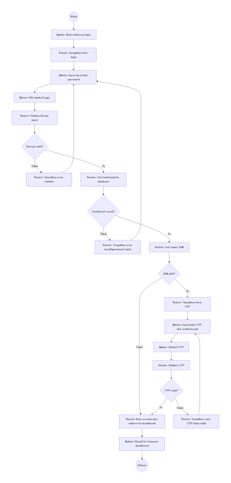
Gambar 4.3
Sumber: Hasil Perancangan (2026)
Pada gambar 4.3 activity diagram login, proses yang dilakukan aktor admin yaitu membuka halaman login, mengisi email dan password, kemudian klik login. Sistem akan memvalidasi format input dan mencocokkan kredensial dengan database. Jika kredensial tidak cocok maka sistem menampilkan pesan error dan memberikan kesempatan untuk ulang login. Jika kredensial valid dan 2FA aktif, admin harus memasukkan kode OTP dari aplikasi authenticator. Jika OTP valid maka sistem membuat session dan mengarahkan ke halaman dashboard. #### 4.2.3.2 Logout
Activity diagram logout adalah diagram yang memperlihatkan aliran dari aktivitas logout yang akan digambarkan pada gambar 4.4 berikut:

Gambar 4.4 Activity Diagram Logout Admin
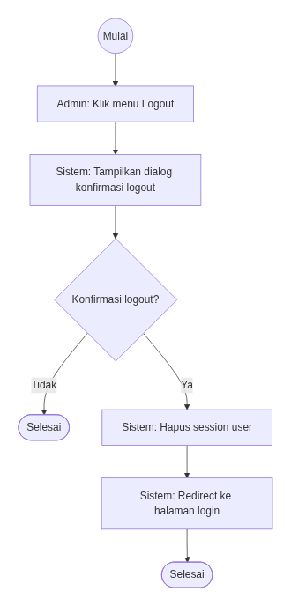
Gambar 4.4
Sumber: Hasil Perancangan (2026)
Pada gambar 4.4 activity diagram logout, proses yang dilakukan aktor admin yaitu memilih menu logout. Sistem menampilkan dialog konfirmasi logout. Jika admin memilih tidak maka proses dibatalkan. Jika admin memilih ya maka sistem menghapus session user dan mengarahkan kembali ke halaman login. #### 4.2.3.3 Tambah Kategori
Activity diagram tambah kategori adalah diagram yang memperlihatkan aliran dari aktivitas menambah kategori yang akan digambarkan pada gambar 4.5 berikut:

Gambar 4.5 Activity Diagram Tambah Kategori
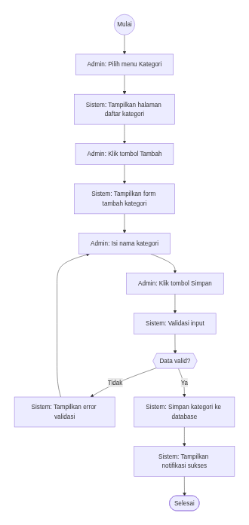
Gambar 4.5
Sumber: Hasil Perancangan (2026)
Pada gambar 4.5 activity diagram tambah kategori, aktor admin memilih menu kategori untuk menampilkan halaman daftar kategori. Kemudian admin memilih tombol tambah, sistem menampilkan form input kategori. Admin mengisi nama kategori dan memilih tombol simpan. Sistem melakukan validasi input, jika data tidak valid maka sistem menampilkan error validasi dan meminta ulang input. Jika data valid maka sistem menyimpan kategori ke dalam database dan menampilkan notifikasi sukses. #### 4.2.3.4 Edit Kategori
Activity diagram edit kategori adalah diagram yang memperlihatkan aliran dari aktivitas edit kategori yang akan digambarkan pada gambar 4.6 berikut:

Gambar 4.6 Activity Diagram Edit Kategori
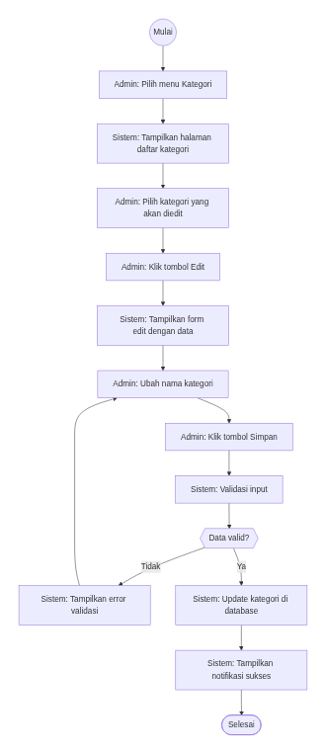
Gambar 4.6
Sumber: Hasil Perancangan (2026)
Pada gambar 4.6 activity diagram edit kategori, aktor admin memilih menu kategori untuk menampilkan halaman daftar kategori. Kemudian admin memilih kategori yang akan diedit dan memilih tombol edit. Sistem menampilkan form edit dengan data yang sudah ada. Admin mengubah nama kategori dan memilih tombol simpan. Sistem melakukan validasi input, jika tidak valid maka menampilkan error. Jika valid maka sistem memperbarui data kategori di database dan menampilkan notifikasi sukses. #### 4.2.3.5 Hapus Kategori
Activity diagram hapus kategori adalah diagram yang memperlihatkan aliran dari aktivitas hapus kategori yang akan digambarkan pada gambar 4.7 berikut:

Gambar 4.7 Activity Diagram Hapus Kategori
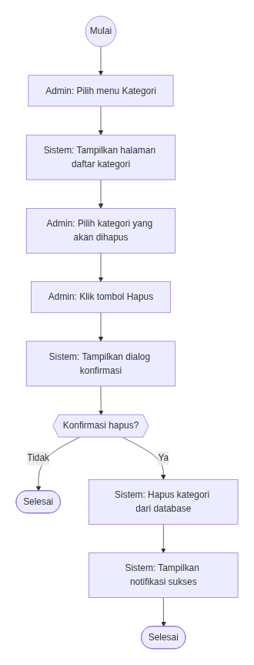
Gambar 4.7
Sumber: Hasil Perancangan (2026)
Pada gambar 4.7 activity diagram hapus kategori, aktor admin memilih menu kategori untuk menampilkan halaman daftar kategori. Kemudian admin memilih kategori yang akan dihapus dan memilih tombol hapus. Sistem menampilkan dialog konfirmasi hapus. Jika admin memilih tidak maka proses dibatalkan. Jika admin memilih ya maka sistem menghapus kategori dari database dan menampilkan notifikasi sukses. #### 4.2.3.6 Tambah Produk
Activity diagram tambah produk adalah diagram yang memperlihatkan aliran dari aktivitas menambah produk yang akan digambarkan pada gambar 4.8 berikut:

Gambar 4.8 Activity Diagram Tambah Produk
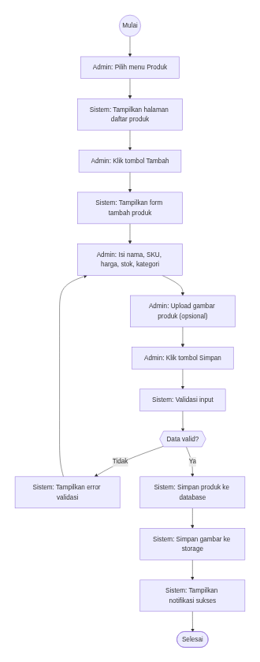
Gambar 4.8
Sumber: Hasil Perancangan (2026)
Pada gambar 4.8 activity diagram tambah produk, aktor admin memilih menu produk untuk menampilkan halaman daftar produk. Kemudian admin memilih tombol tambah, sistem menampilkan form input produk. Admin mengisi data produk meliputi nama, SKU, harga, stok, dan kategori serta dapat mengunggah gambar produk secara opsional, kemudian memilih tombol simpan. Sistem melakukan validasi input, jika data tidak valid maka menampilkan error. Jika valid maka sistem menyimpan data produk dan gambar ke dalam database serta menampilkan notifikasi sukses. #### 4.2.3.7 Edit Produk
Activity diagram edit produk adalah diagram yang memperlihatkan aliran dari aktivitas edit produk yang akan digambarkan pada gambar 4.9 berikut:

Gambar 4.9 Activity Diagram Edit Produk
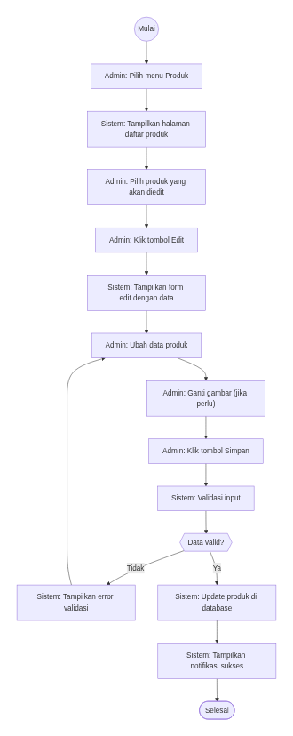
Gambar 4.9
Sumber: Hasil Perancangan (2026)
Pada gambar 4.9 activity diagram edit produk, aktor admin memilih menu produk untuk menampilkan halaman daftar produk. Kemudian admin memilih produk yang akan diedit dan memilih tombol edit. Sistem menampilkan form edit dengan data yang sudah ada. Admin mengubah data produk dan dapat mengganti gambar jika diperlukan, kemudian memilih tombol simpan. Sistem melakukan validasi input, jika tidak valid maka menampilkan error. Jika valid maka sistem memperbarui data produk di database dan menampilkan notifikasi sukses. #### 4.2.3.8 Hapus Produk
Activity diagram hapus produk adalah diagram yang memperlihatkan aliran dari aktivitas hapus produk yang akan digambarkan pada gambar 4.10 berikut:

Gambar 4.10 Activity Diagram Hapus Produk
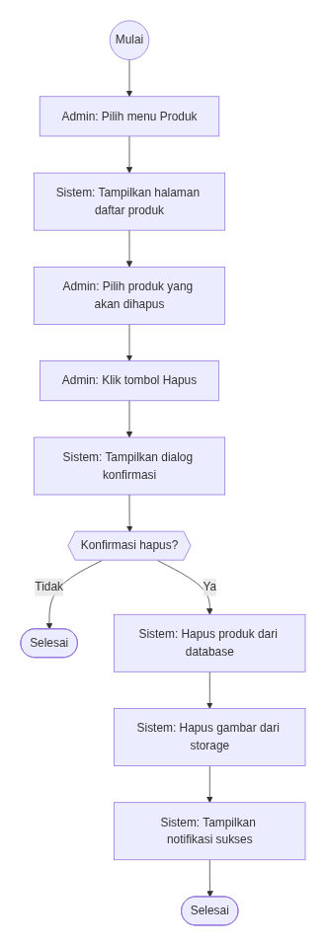
Gambar 4.10
Sumber: Hasil Perancangan (2026)
Pada gambar 4.10 activity diagram hapus produk, aktor admin memilih menu produk untuk menampilkan halaman daftar produk. Kemudian admin memilih produk yang akan dihapus dan memilih tombol hapus. Sistem menampilkan dialog konfirmasi hapus. Jika admin memilih tidak maka proses dibatalkan. Jika admin memilih ya maka sistem menghapus data produk dan gambar dari database serta menampilkan notifikasi sukses. #### 4.2.3.9 Transaksi Penjualan
Activity diagram transaksi penjualan adalah diagram yang memperlihatkan aliran dari aktivitas transaksi penjualan yang akan digambarkan pada gambar 4.11 berikut:

Gambar 4.11 Activity Diagram Transaksi Penjualan
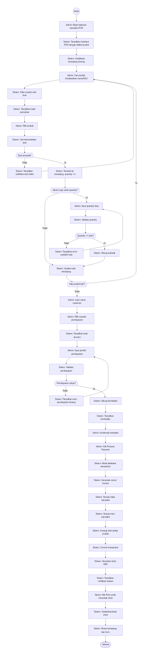
Gambar 4.11
Sumber: Hasil Perancangan (2026)
Pada gambar 4.11 activity diagram transaksi penjualan, aktor admin membuka halaman transaksi POS, sistem menampilkan interface dengan daftar produk dan menginisialisasi keranjang kosong. Admin mencari produk berdasarkan nama atau SKU, sistem menyaring dan menampilkan hasil pencarian secara real-time. Admin memilih produk, sistem memeriksa ketersediaan stok. Jika stok tidak tersedia maka menampilkan notifikasi dan kembali ke pencarian. Jika stok tersedia maka sistem menambahkan produk ke keranjang. Admin dapat mengubah quantity yang akan divalidasi sistem. Proses diulang untuk setiap produk. Setelah selesai, admin memasukkan nama customer dan memilih metode pembayaran. Admin memasukkan jumlah pembayaran yang divalidasi sistem. Jika pembayaran cukup maka sistem memproses transaksi dengan menyimpan data ke database, mengurangi stok, dan menampilkan struk. #### 4.2.3.10 Lihat Riwayat Transaksi
Activity diagram lihat riwayat transaksi adalah diagram yang memperlihatkan aliran dari aktivitas melihat riwayat transaksi yang akan digambarkan pada gambar 4.12 berikut:

Gambar 4.12 Activity Diagram Lihat Riwayat Transaksi
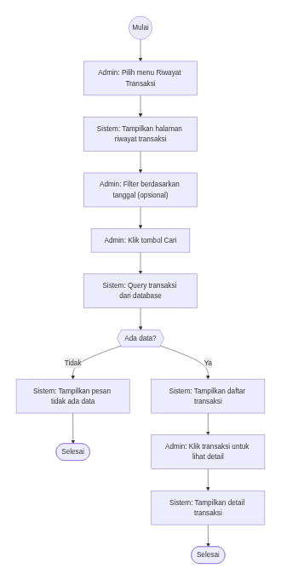
Gambar 4.12
Sumber: Hasil Perancangan (2026)
Pada gambar 4.12 activity diagram lihat riwayat transaksi, aktor admin memilih menu riwayat transaksi, sistem menampilkan halaman riwayat transaksi. Admin memilih kriteria filter seperti tanggal atau status, sistem menampilkan daftar transaksi sesuai kriteria. Admin memilih salah satu transaksi untuk melihat detail, sistem menampilkan informasi lengkap transaksi tersebut. #### 4.2.3.11 Tambah User
Activity diagram tambah user adalah diagram yang memperlihatkan aliran dari aktivitas menambah user yang akan digambarkan pada gambar 4.13 berikut:

Gambar 4.13 Activity Diagram Tambah User
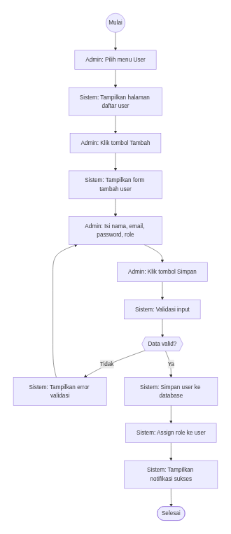
Gambar 4.13
Sumber: Hasil Perancangan (2026)
Pada gambar 4.13 activity diagram tambah user, aktor admin memilih menu user untuk menampilkan halaman daftar user. Kemudian admin memilih tombol tambah, sistem menampilkan form input user. Admin mengisi data user berupa nama, email, password, dan role, kemudian memilih tombol simpan. Sistem melakukan validasi input dan memeriksa keunikan email. Jika data tidak valid atau email sudah terdaftar maka sistem menampilkan error. Jika valid maka sistem menyimpan user ke dalam database dan menampilkan notifikasi sukses. #### 4.2.3.12 Edit User
Activity diagram edit user adalah diagram yang memperlihatkan aliran dari aktivitas edit user yang akan digambarkan pada gambar 4.14 berikut:

Gambar 4.14 Activity Diagram Edit User
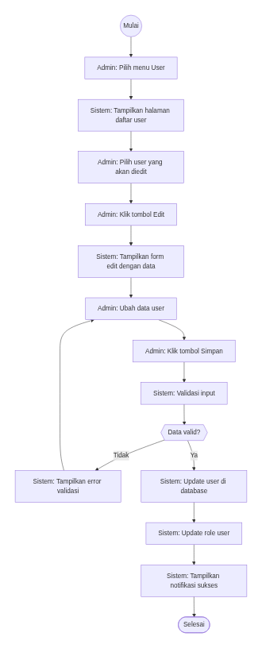
Gambar 4.14
Sumber: Hasil Perancangan (2026)
Pada gambar 4.14 activity diagram edit user, aktor admin memilih menu user untuk menampilkan halaman daftar user. Kemudian admin memilih user yang akan diedit dan memilih tombol edit. Sistem menampilkan form edit dengan data yang sudah ada. Admin mengubah data user dan memilih tombol simpan. Sistem melakukan validasi, jika valid maka memperbarui data user di database dan menampilkan notifikasi sukses. #### 4.2.3.13 Hapus User
Activity diagram hapus user adalah diagram yang memperlihatkan aliran dari aktivitas hapus user yang akan digambarkan pada gambar 4.15 berikut:

Gambar 4.15 Activity Diagram Hapus User
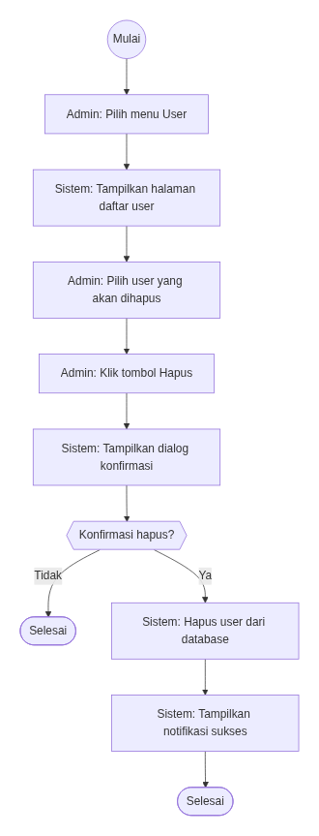
Gambar 4.15
Sumber: Hasil Perancangan (2026)
Pada gambar 4.15 activity diagram hapus user, aktor admin memilih menu user untuk menampilkan halaman daftar user. Kemudian admin memilih user yang akan dihapus dan memilih tombol hapus. Sistem menampilkan dialog konfirmasi hapus. Jika admin memilih tidak maka proses dibatalkan. Jika admin memilih ya maka sistem menghapus user dari database dan menampilkan notifikasi sukses. #### 4.2.3.14 Kelola Role
Activity diagram kelola role adalah diagram yang memperlihatkan aliran dari aktivitas mengelola role yang akan digambarkan pada gambar 4.16 berikut:

Gambar 4.16 Activity Diagram Kelola Role
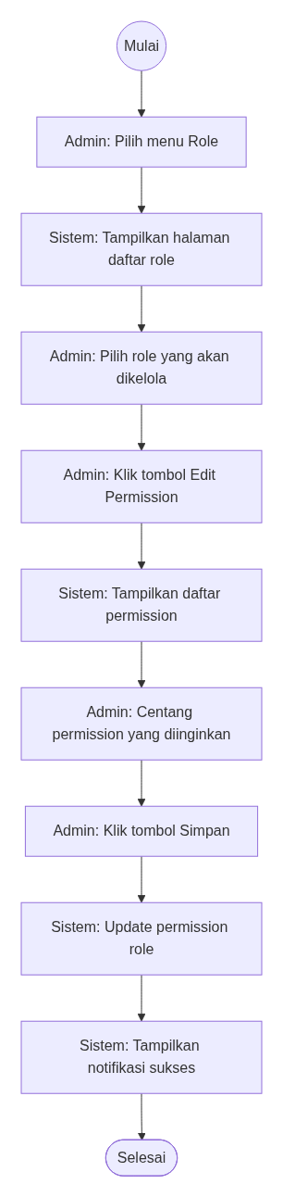
Gambar 4.16
Sumber: Hasil Perancangan (2026)
Pada gambar 4.16 activity diagram kelola role, aktor admin memilih menu role untuk menampilkan halaman daftar role. Kemudian admin dapat menambah role baru dengan mengisi nama role, mengedit role yang sudah ada, atau menghapus role. Setiap aksi melewati validasi sistem dan konfirmasi sebelum data disimpan atau dihapus dari database. #### 4.2.3.15 Settings Toko
Activity diagram settings toko adalah diagram yang memperlihatkan aliran dari aktivitas pengaturan toko yang akan digambarkan pada gambar 4.17 berikut:

Gambar 4.17 Activity Diagram Settings Toko
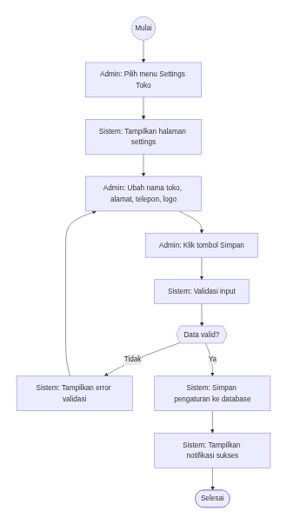
Gambar 4.17
Sumber: Hasil Perancangan (2026)
Pada gambar 4.17 activity diagram settings toko, aktor admin memilih menu settings untuk menampilkan halaman pengaturan toko. Admin mengedit data toko seperti nama, alamat, telepon, dan logo, kemudian memilih tombol simpan. Sistem memverifikasi data yang diinputkan, jika valid maka menyimpan perubahan ke database dan menampilkan notifikasi sukses. #### 4.2.3.16 Update Profil
Activity diagram update profil adalah diagram yang memperlihatkan aliran dari aktivitas memperbarui profil yang akan digambarkan pada gambar 4.18 berikut:

Gambar 4.18 Activity Diagram Update Profil
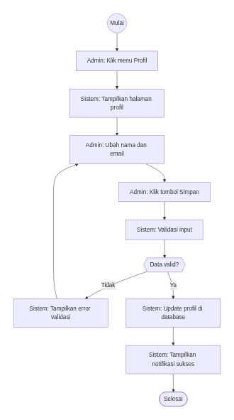
Gambar 4.18
Sumber: Hasil Perancangan (2026)
Pada gambar 4.18 activity diagram update profil, proses yang dilakukan aktor admin yaitu memilih menu profil, sistem menampilkan halaman profil. Admin mengubah data profil seperti nama dan email, kemudian memilih tombol simpan. Sistem memvalidasi input, jika data tidak valid maka sistem menampilkan error. Jika valid maka sistem memperbarui data profil di database dan menampilkan notifikasi sukses.

4.2.3.17 Ubah Password
Activity diagram ubah password adalah diagram yang memperlihatkan aliran dari aktivitas mengubah password yang akan digambarkan pada gambar 4.19 berikut:

Gambar 4.19 Activity Diagram Ubah Password
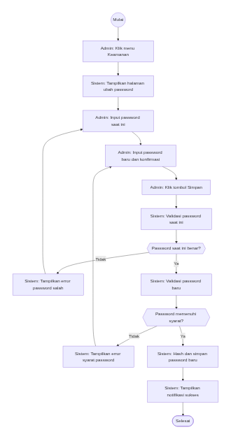
Gambar 4.19
Sumber: Hasil Perancangan (2026)
Pada gambar 4.18 activity diagram update profil, aktor admin memilih menu settings profil untuk menampilkan halaman edit profil. Admin mengedit data profil berupa nama dan email, kemudian memilih tombol simpan. Sistem memverifikasi data, jika email sudah terdaftar maka menampilkan error. Jika valid maka menyimpan perubahan ke database dan menampilkan notifikasi sukses. #### 4.2.3.18 Generate Laporan
Activity diagram generate laporan adalah diagram yang memperlihatkan aliran dari aktivitas menghasilkan laporan yang akan digambarkan pada gambar 4.20 berikut:

Gambar 4.20 Activity Diagram Generate Laporan
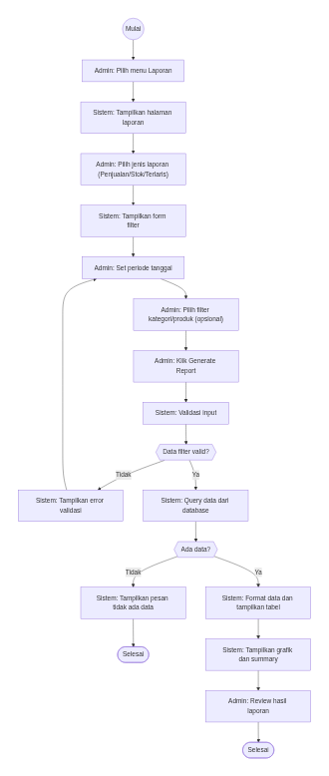
Gambar 4.20
Sumber: Hasil Perancangan (2026)
Pada gambar 4.20 activity diagram generate laporan, aktor admin memilih menu laporan untuk menampilkan halaman laporan. Admin memilih jenis laporan dan menentukan periode tanggal serta filter lainnya, kemudian memilih tombol generate. Sistem melakukan query data sesuai filter dan menampilkan hasil dalam bentuk tabel dan grafik. #### 4.2.3.19 Export PDF
Activity diagram export PDF adalah diagram yang memperlihatkan aliran dari aktivitas mengekspor laporan ke PDF yang akan digambarkan pada gambar 4.21 berikut:

Gambar 4.21 Activity Diagram Export PDF
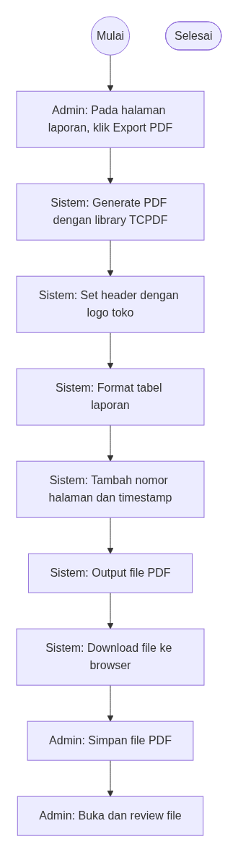
Gambar 4.21
Sumber: Hasil Perancangan (2026)
Pada gambar 4.21 activity diagram export PDF, proses yang dilakukan aktor admin yaitu memilih tombol export PDF setelah laporan ditampilkan. Sistem mengenerate file PDF dari data laporan dan menyediakan file untuk diunduh. #### 4.2.3.20 Export Excel
Activity diagram export Excel adalah diagram yang memperlihatkan aliran dari aktivitas mengekspor laporan ke Excel yang akan digambarkan pada gambar 4.22 berikut:

Gambar 4.22 Activity Diagram Export Excel
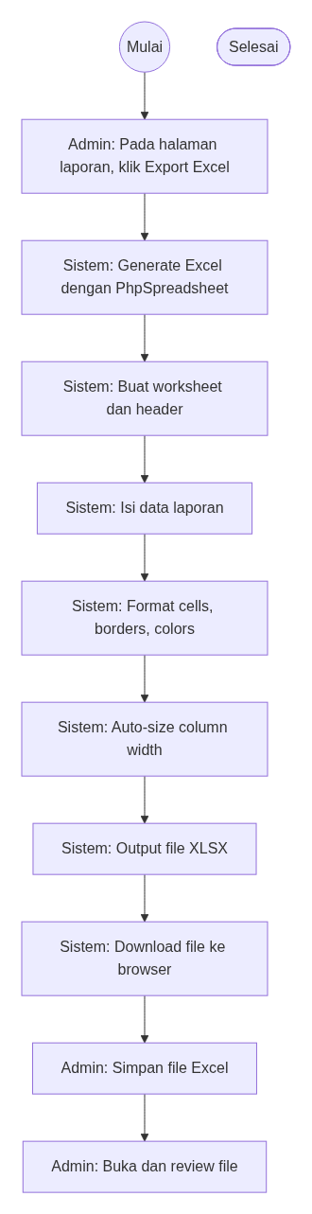
Gambar 4.22
Sumber: Hasil Perancangan (2026)

Pada gambar 4.22 activity diagram export Excel, aktor admin memilih tombol export Excel setelah laporan ditampilkan. Sistem mengenerate file Excel dari data laporan dan menyediakan file untuk diunduh.

Activity Diagram Pemilik
Activity diagram untuk aktor Pemilik mencakup fungsionalitas pengelolaan master data (produk dan kategori), monitoring transaksi, serta laporan bisnis.

4.2.3.21 Login
Activity diagram login adalah diagram yang memperlihatkan aliran dari aktivitas login yang akan digambarkan pada gambar 4.23 berikut:

Gambar 4.23 Activity Diagram Login Pemilik
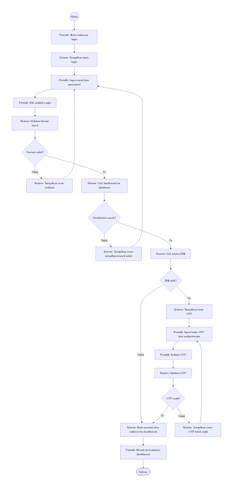
Gambar 4.23
Sumber: Hasil Perancangan (2026)
Pada gambar 4.23 activity diagram login, proses yang dilakukan aktor pemilik yaitu membuka halaman login, mengisi email dan password, kemudian klik login. Sistem akan memvalidasi kredensial dengan database. Jika kredensial tidak cocok maka sistem menampilkan pesan error dan memberikan kesempatan untuk ulang login. Jika kredensial valid maka sistem membuat session dan mengarahkan ke halaman dashboard pemilik. #### 4.2.3.22 Logout
Activity diagram logout adalah diagram yang memperlihatkan aliran dari aktivitas logout yang akan digambarkan pada gambar 4.24 berikut:

Gambar 4.24 Activity Diagram Logout Pemilik
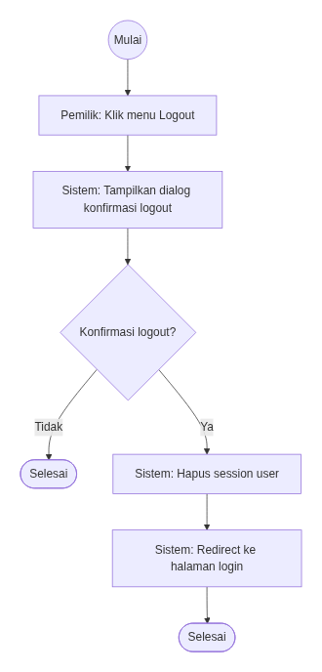
Gambar 4.24
Sumber: Hasil Perancangan (2026)
Pada gambar 4.24 activity diagram logout, proses yang dilakukan aktor pemilik yaitu memilih menu logout. Sistem menampilkan dialog konfirmasi logout. Jika pemilik memilih tidak maka proses dibatalkan. Jika pemilik memilih ya maka sistem menghapus session dan mengarahkan kembali ke halaman login. #### 4.2.3.23 Tambah Kategori
Activity diagram tambah kategori adalah diagram yang memperlihatkan aliran dari aktivitas menambah kategori yang akan digambarkan pada gambar 4.25 berikut:

Gambar 4.25 Activity Diagram Tambah Kategori (Pemilik)
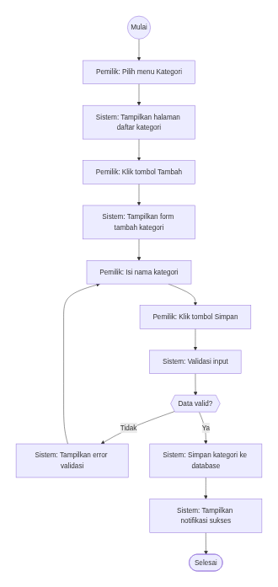
Gambar 4.25
Sumber: Hasil Perancangan (2026)
Pada gambar 4.25 activity diagram tambah kategori, proses yang dilakukan aktor pemilik yaitu memilih menu kategori untuk menampilkan halaman daftar kategori. Kemudian pemilik memilih tombol tambah, sistem menampilkan form input kategori. Pemilik mengisi nama kategori dan memilih tombol simpan. Sistem melakukan validasi input, jika data valid maka menyimpan kategori ke dalam database dan menampilkan notifikasi sukses. #### 4.2.3.24 Edit Kategori
Activity diagram edit kategori adalah diagram yang memperlihatkan aliran dari aktivitas edit kategori yang akan digambarkan pada gambar 4.26 berikut:

Gambar 4.26 Activity Diagram Edit Kategori (Pemilik)
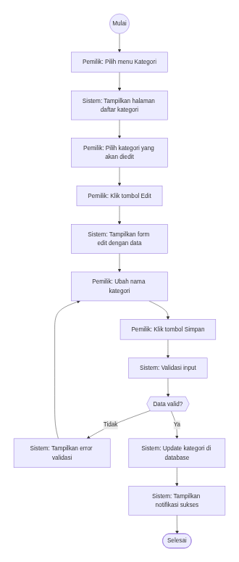
Gambar 4.26
Sumber: Hasil Perancangan (2026)
Pada gambar 4.26 activity diagram edit kategori, proses yang dilakukan aktor pemilik yaitu memilih menu kategori untuk menampilkan halaman daftar kategori. Kemudian pemilik memilih kategori yang akan diedit dan memilih tombol edit. Sistem menampilkan form edit. Pemilik mengubah nama kategori dan memilih tombol simpan. Sistem memvalidasi dan memperbarui data kategori di database. #### 4.2.3.25 Hapus Kategori
Activity diagram hapus kategori adalah diagram yang memperlihatkan aliran dari aktivitas hapus kategori yang akan digambarkan pada gambar 4.27 berikut:

Gambar 4.27 Activity Diagram Hapus Kategori (Pemilik)
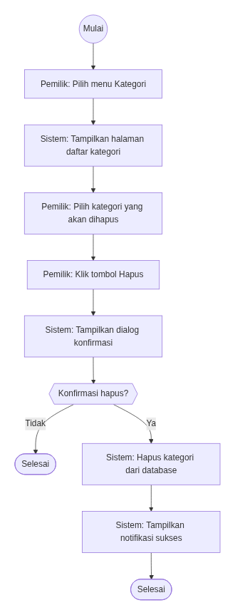
Gambar 4.27
Sumber: Hasil Perancangan (2026)
Pada gambar 4.27 activity diagram hapus kategori, proses yang dilakukan aktor pemilik yaitu memilih menu kategori untuk menampilkan halaman daftar kategori. Kemudian pemilik memilih kategori yang akan dihapus dan memilih tombol hapus. Sistem menampilkan dialog konfirmasi. Jika pemilik mengonfirmasi maka sistem menghapus kategori dari database dan menampilkan notifikasi sukses. #### 4.2.3.26 Tambah Produk
Activity diagram tambah produk adalah diagram yang memperlihatkan aliran dari aktivitas menambah produk yang akan digambarkan pada gambar 4.28 berikut:

Gambar 4.28 Activity Diagram Tambah Produk (Pemilik)
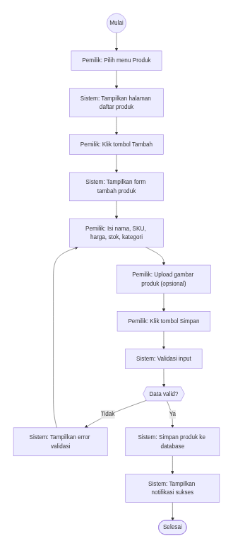
Gambar 4.28
Sumber: Hasil Perancangan (2026)
Pada gambar 4.28 activity diagram tambah produk, proses yang dilakukan aktor pemilik yaitu memilih menu produk untuk menampilkan halaman daftar produk. Kemudian pemilik memilih tombol tambah, sistem menampilkan form input produk. Pemilik mengisi data produk dan memilih tombol simpan. Sistem melakukan validasi, jika valid maka menyimpan produk ke database dan menampilkan notifikasi sukses. #### 4.2.3.27 Edit Produk
Activity diagram edit produk adalah diagram yang memperlihatkan aliran dari aktivitas edit produk yang akan digambarkan pada gambar 4.29 berikut:

Gambar 4.29 Activity Diagram Edit Produk (Pemilik)
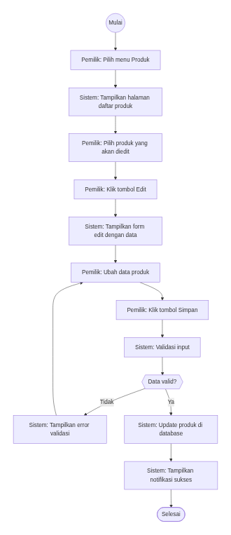
Gambar 4.29
Sumber: Hasil Perancangan (2026)
Pada gambar 4.29 activity diagram edit produk, proses yang dilakukan aktor pemilik yaitu memilih menu produk untuk menampilkan halaman daftar produk. Kemudian pemilik memilih produk yang akan diedit dan memilih tombol edit. Sistem menampilkan form edit. Pemilik mengubah data produk dan memilih tombol simpan. Sistem memvalidasi dan memperbarui data produk di database. #### 4.2.3.28 Hapus Produk
Activity diagram hapus produk adalah diagram yang memperlihatkan aliran dari aktivitas hapus produk yang akan digambarkan pada gambar 4.30 berikut:

Gambar 4.30 Activity Diagram Hapus Produk (Pemilik)
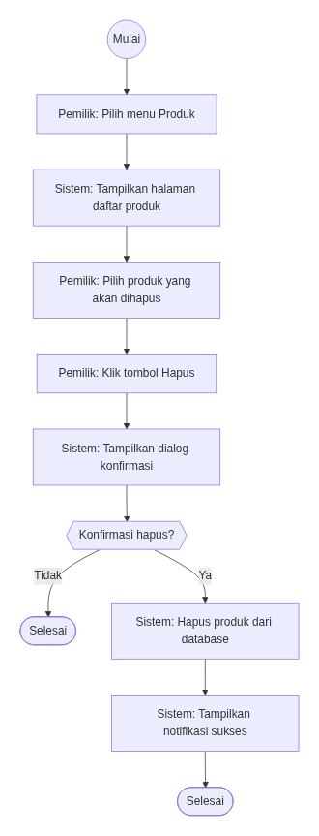
Gambar 4.30
Sumber: Hasil Perancangan (2026)
Pada gambar 4.30 activity diagram hapus produk, proses yang dilakukan aktor pemilik yaitu memilih menu produk untuk menampilkan halaman daftar produk. Kemudian pemilik memilih produk yang akan dihapus dan memilih tombol hapus. Sistem menampilkan dialog konfirmasi. Jika pemilik mengonfirmasi maka sistem menghapus produk dari database dan menampilkan notifikasi sukses. #### 4.2.3.29 Lihat Riwayat Transaksi
Activity diagram lihat riwayat transaksi adalah diagram yang memperlihatkan aliran dari aktivitas melihat riwayat transaksi yang akan digambarkan pada gambar 4.31 berikut:

Gambar 4.31 Activity Diagram Lihat Riwayat Transaksi (Pemilik)
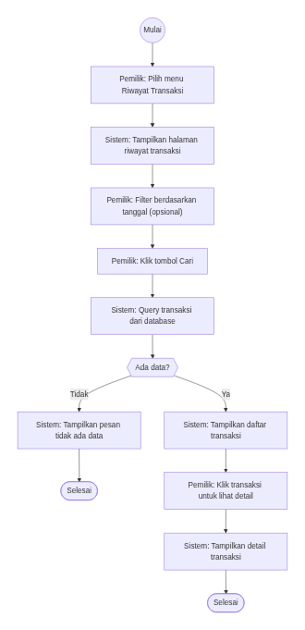
Gambar 4.31
Sumber: Hasil Perancangan (2026)
Pada gambar 4.31 activity diagram lihat riwayat transaksi, proses yang dilakukan aktor pemilik yaitu memilih menu riwayat transaksi, sistem menampilkan halaman riwayat transaksi. Pemilik memilih kriteria filter, sistem menampilkan daftar transaksi sesuai kriteria. Pemilik dapat memilih transaksi untuk melihat detail lebih lanjut. #### 4.2.3.30 Generate Laporan
Activity diagram generate laporan adalah diagram yang memperlihatkan aliran dari aktivitas menghasilkan laporan yang akan digambarkan pada gambar 4.32 berikut:

Gambar 4.32 Activity Diagram Generate Laporan (Pemilik)
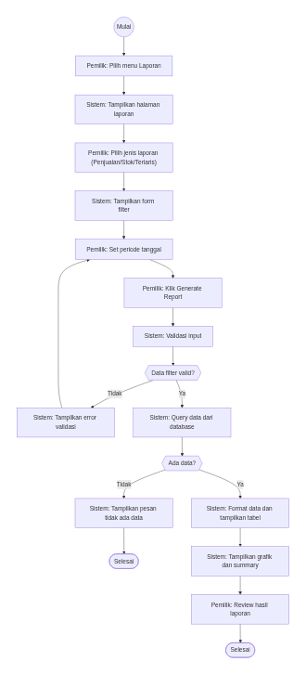
Gambar 4.32
Sumber: Hasil Perancangan (2026)
Pada gambar 4.32 activity diagram generate laporan, proses yang dilakukan aktor pemilik yaitu memilih menu laporan untuk menampilkan halaman laporan. Pemilik memilih jenis laporan dan menentukan periode tanggal, kemudian memilih tombol generate. Sistem melakukan query dan menampilkan hasil laporan dalam bentuk tabel dan grafik. #### 4.2.3.31 Export PDF
Activity diagram export PDF adalah diagram yang memperlihatkan aliran dari aktivitas mengekspor laporan ke PDF yang akan digambarkan pada gambar 4.33 berikut:

Gambar 4.33 Activity Diagram Export PDF (Pemilik)
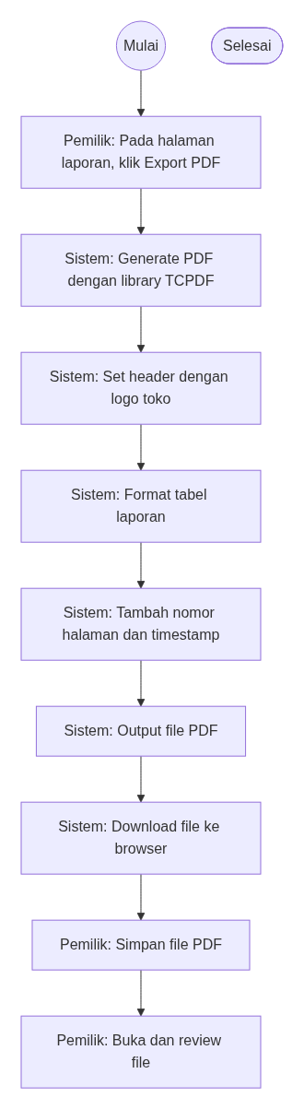
Gambar 4.33
Sumber: Hasil Perancangan (2026)
Pada gambar 4.33 activity diagram export PDF, proses yang dilakukan aktor pemilik yaitu memilih tombol export PDF setelah laporan ditampilkan. Sistem mengenerate file PDF dan menyediakannya untuk diunduh. #### 4.2.3.32 Export Excel
Activity diagram export Excel adalah diagram yang memperlihatkan aliran dari aktivitas mengekspor laporan ke Excel yang akan digambarkan pada gambar 4.34 berikut:

Gambar 4.34 Activity Diagram Export Excel (Pemilik)
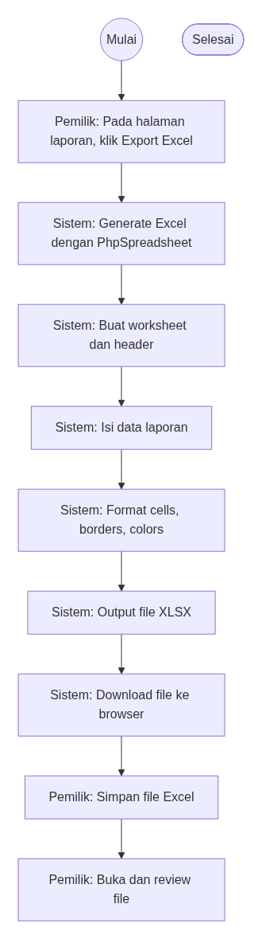
Gambar 4.34
Sumber: Hasil Perancangan (2026)
Pada gambar 4.34 activity diagram export Excel, proses yang dilakukan aktor pemilik yaitu memilih tombol export Excel setelah laporan ditampilkan. Sistem mengenerate file Excel dan menyediakannya untuk diunduh. #### 4.2.3.33 Update Profil
Activity diagram update profil adalah diagram yang memperlihatkan aliran dari aktivitas memperbarui profil yang akan digambarkan pada gambar 4.35 berikut:

Gambar 4.35 Activity Diagram Update Profil (Pemilik)
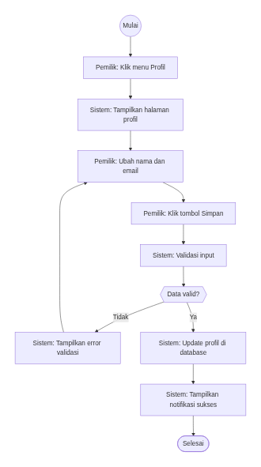
Gambar 4.35
Sumber: Hasil Perancangan (2026)
Pada gambar 4.35 activity diagram update profil, proses yang dilakukan aktor pemilik yaitu memilih menu settings profil untuk menampilkan halaman edit profil. Pemilik mengedit data profil dan memilih tombol simpan. Sistem memverifikasi data, jika valid maka menyimpan perubahan dan menampilkan notifikasi sukses. #### 4.2.3.34 Ubah Password
Activity diagram ubah password adalah diagram yang memperlihatkan aliran dari aktivitas mengubah password yang akan digambarkan pada gambar 4.36 berikut:

Gambar 4.36 Activity Diagram Ubah Password (Pemilik)
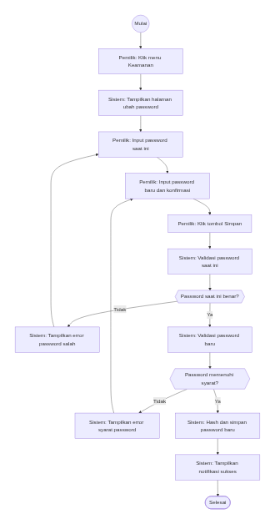
Gambar 4.36
Sumber: Hasil Perancangan (2026)
Pada gambar 4.36 activity diagram ubah password, proses yang dilakukan aktor pemilik yaitu memilih menu ubah password untuk menampilkan halaman form. Pemilik mengisi password lama, password baru, dan konfirmasi, kemudian memilih tombol simpan. Sistem memvalidasi password lama dan mencocokkan konfirmasi. Jika valid maka menyimpan password baru ke database. ## 4.2.4 Sequence Diagram
Sequence diagram merupakan diagram UML yang menggambarkan interaksi antar objek dalam sistem berdasarkan urutan waktu. Diagram ini menunjukkan aliran pesan antara objek-objek yang terlibat dalam suatu proses.

4.2.4.1 Sequence Diagram Login
Sequence diagram login menggambarkan interaksi yang terjadi ketika user melakukan autentikasi. Diagram ini melibatkan enam objek utama: User, Browser, Router, AuthController, User Model, dan MySQL Database.

Gambar 4.37 Sequence Diagram Login
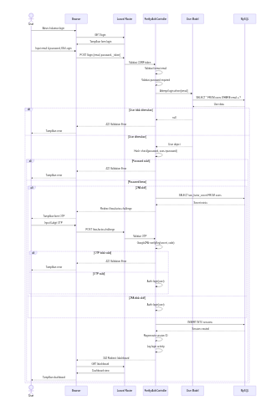
Gambar 4.37
Sumber: Hasil Perancangan (2026) ### Penjelasan Sequence Diagram Login
Sequence diagram login menjelaskan secara detail urutan interaksi antar komponen dalam proses autentikasi:
1. Inisialisasi Halaman Login
Proses dimulai ketika User mengakses halaman login melalui Browser. Browser mengirimkan HTTP request GET /login ke Laravel Router. Router kemudian mengarahkan request ke Fortify AuthController yang akan merender dan mengembalikan form login ke Browser untuk ditampilkan kepada User.
2. Submit Kredensial
User mengisi email dan password kemudian menekan tombol “Login”. Browser mengirimkan HTTP request POST /login yang berisi data email, password, dan CSRF token. Router menerima request dan melakukan validasi CSRF token terlebih dahulu sebelum meneruskan ke AuthController.
3. Validasi dan Autentikasi
AuthController melakukan validasi format email dan memastikan password tidak kosong. Setelah validasi lolos, AuthController memanggil fungsi attempt login pada User Model. User Model melakukan query SELECT ke MySQL untuk mencari user berdasarkan email.
4. Verifikasi Password
- Jika user tidak ditemukan (database mengembalikan null), AuthController mengembalikan error 422 “Invalid credentials” ke Browser dan User melihat pesan error.
- Jika user ditemukan, AuthController menggunakan fungsi Hash::check() untuk memverifikasi password yang diinput dengan hash yang tersimpan di database.
- Jika password salah, sistem mengembalikan error yang sama.
5. Verifikasi 2FA (Opsional)
Jika password benar, AuthController memeriksa apakah user memiliki secret key 2FA yang tersimpan: - Jika 2FA aktif, sistem mengarahkan User ke halaman /two-factor-challenge - User memasukkan 6-digit OTP dari aplikasi Google Authenticator - AuthController memverifikasi OTP menggunakan library Google2FA - Jika OTP valid, sistem melanjutkan ke pembuatan session - Jika OTP tidak valid, sistem mengembalikan error
6. Pembuatan Session
Setelah autentikasi berhasil (dengan atau tanpa 2FA), AuthController menjalankan fungsi Auth::login() yang akan: - Membuat session baru dan menyimpannya ke tabel sessions di database - Meregenerate session ID untuk mencegah session fixation - Mencatat aktivitas login - Mengembalikan response redirect ke /dashboard dengan Set-Cookie header
7. Akses Dashboard
Browser menerima response redirect dan secara otomatis mengirimkan request GET /dashboard dengan menyertakan cookie session. Router memproses request dan mengembalikan halaman dashboard kepada User.
Poin Keamanan pada Proses Login: - Seluruh komunikasi menggunakan protokol HTTPS - CSRF token melindungi dari cross-site request forgery - Password diverifikasi menggunakan bcrypt (tidak pernah di-dekripsi) - Session disimpan di database untuk keamanan yang lebih baik - 2FA memberikan lapisan keamanan tambahan - Brute force protection melalui pembatasan percobaan login

4.2.4.2 Sequence Diagram Transaksi Penjualan
Sequence diagram transaksi penjualan menggambarkan interaksi yang terjadi ketika admin melakukan transaksi POS. Diagram ini melibatkan enam objek: Admin, Browser, Livewire Component, Transaction Model, Product Model, TransactionItem Model, dan MySQL Database.

Gambar 4.38 Sequence Diagram Transaksi
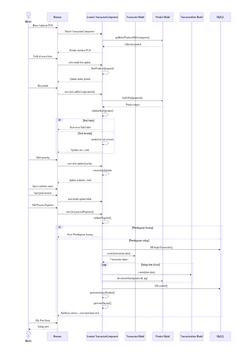
Gambar 4.38
Sumber: Hasil Perancangan (2026) ### Penjelasan Sequence Diagram Transaksi
Sequence diagram transaksi penjualan menjelaskan interaksi detail yang terjadi dalam sebuah transaksi POS. Karakteristik utama dari proses ini adalah penggunaan Livewire yang memungkinkan komunikasi real-time antara browser dan server tanpa reload halaman.
1. Inisialisasi POS
Proses dimulai ketika Admin membuka halaman transaksi POS. Browser mengirimkan request yang me-mount Livewire TransactionComponent. Component ini melakukan query ke Product Model untuk mengambil seluruh produk aktif beserta kategorinya. Data produk dikembalikan dalam bentuk Collection dan di-render menjadi interface POS yang terdiri dari daftar produk dan keranjang belanja.
2. Pencarian Produk
Admin mengetik di kolom pencarian. Fitur wire:model.live dari Livewire mengirimkan setiap perubahan input ke server secara real-time. Component memfilter koleksi produk berdasarkan kata kunci pencarian. Browser memperbarui tampilan daftar produk tanpa reload.
3. Penambahan Item ke Keranjang
Admin mengklik tombol tambah pada produk yang diinginkan. Browser mengirimkan event wire:click yang memanggil method addToCart() dengan parameter product ID. Component melakukan: - Query ke Product Model untuk mengambil data produk terkini - Validasi ketersediaan stok - Jika stok habis, mengirim notifikasi error ke Browser - Jika stok tersedia, menambahkan data produk ke array $cart, menghitung total, dan mengirimkan update tampilan ke Browser
4. Input Pembayaran dan Eksekusi
Proses pembayaran dimulai dengan input nama customer dan jumlah pembayaran. Component menghitung kembalian secara real-time menggunakan wire:model.
Ketika Admin mengklik “Process Payment”: - Component melakukan validasi akhir (keranjang tidak kosong, nama customer terisi, pembayaran >= total) - Memulai MySQL database transaction menggunakan DB::beginTransaction() - Membuat record baru di tabel transactions - Untuk setiap item di keranjang, membuat record di tabel transaction_items - Mengurangi stok produk menggunakan method decrement() - Melakukan commit transaction jika semua berhasil - Menghasilkan struk PDF - Mengirim notifikasi sukses ke Browser - Browser menampilkan notifikasi dan mendownload file struk
Keunggulan Arsitektur Livewire: - Komunikasi real-time tanpa JavaScript framework tambahan - State management di sisi server (aman untuk data sensitif) - Validasi ganda (client + server) - Database transaction untuk konsistensi data - Loading state untuk UX yang baik

4.2.4.3 Sequence Diagram Generate Laporan
Sequence diagram laporan menggambarkan interaksi yang terjadi ketika user (Pemilik/Admin) membuat laporan bisnis. Diagram ini melibatkan objek: User, Browser, Livewire ReportComponent, Transaction Model, Product Model, PDF Generator, Excel Exporter, dan MySQL Database.

Gambar 4.39 Sequence Diagram Laporan
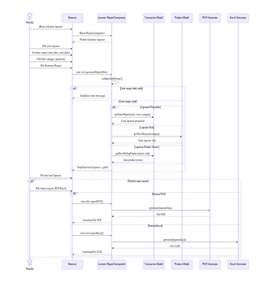
Gambar 4.39
Sumber: Hasil Perancangan (2026) ### Penjelasan Sequence Diagram Laporan
1. Inisialisasi dan Konfigurasi
User membuka halaman laporan. Livewire ReportComponent di-mount dan menampilkan form filter. User memilih jenis laporan, mengatur periode tanggal, dan opsi filter lainnya. Component memperbarui state sesuai input user.
2. Generate Report
User mengklik “Generate Report”. Component memvalidasi input dan melakukan query sesuai jenis laporan: - Laporan Penjualan: Data dari tabel transactions di-join dengan transaction_items dan products, di-group berdasarkan tanggal - Laporan Stok: Data dari products di-join dengan categories, dengan kalkulasi status stok - Laporan Produk Terlaris: Data dari transaction_items di-group, di-sorting, dan di-limit
Hasil query di-format dan dikirim ke Browser untuk ditampilkan dalam bentuk tabel dan grafik.
3. Export PDF
Saat user memilih export ke PDF, Component memanggil PDF Generator: - Membuat instance TCPDF - Mengatur informasi dokumen (judul, author, subject) - Menambahkan header dengan logo toko - Membuat tabel laporan dengan format yang rapi - Menambahkan footer dengan nomor halaman - Mengembalikan binary PDF
Browser menerima response dan mendownload file PDF.
4. Export Excel
Saat user memilih export ke Excel, Component memanggil Excel Exporter: - Membuat Spreadsheet baru menggunakan PhpSpreadsheet - Mengatur worksheet name - Menambahkan header row dengan styling bold - Menambahkan data rows - Menerapkan borders dan styling sel - Mengatur auto-size kolom - Menambahkan formula (SUM, AVERAGE) - Freeze header row
Browser menerima response dan mendownload file Excel.

4.2.5 Class Diagram
Class diagram merupakan diagram UML yang menggambarkan struktur class dalam sistem beserta atribut, method, dan relasi antar class. Diagram ini menjadi dasar dalam implementasi pemrograman berorientasi objek.

Gambar 4.40 Class Diagram Sistem POS DW
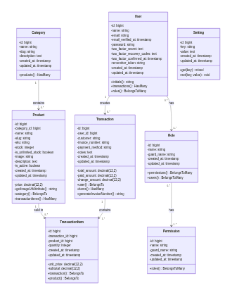
Gambar 4.40
Sumber: Hasil Perancangan (2026) ### Deskripsi Class
Sistem POS DW memiliki delapan class utama yang merepresentasikan entitas bisnis. Berikut adalah penjelasan masing-masing class:
Tabel 4.17 Deskripsi Class dalam Sistem
No | Nama Class | Tipe | Deskripsi
1 | User | Entity | Merepresentasikan pengguna sistem yang memiliki hak akses berdasarkan role
2 | Role | Entity | Merepresentasikan peran atau grup pengguna dengan kumpulan permission tertentu
3 | Permission | Entity | Merepresentasikan hak akses spesifik untuk melakukan operasi tertentu
4 | Category | Entity | Merepresentasikan kategori atau pengelompokan produk
5 | Product | Entity | Merepresentasikan produk yang dijual, menjadi inti dari sistem POS
6 | Transaction | Entity | Merepresentasikan header transaksi penjualan yang berisi informasi ringkasan
7 | TransactionItem | Entity | Merepresentasikan detail item dalam sebuah transaksi
8 | Setting | Entity | Merepresentasikan konfigurasi dan pengaturan sistem
Sumber: Analisis Class Diagram (2026)

Atribut dan Method

Class User
Atribut: - id: BIGINT, Primary Key, auto_increment - name: VARCHAR(255), nama lengkap user - email: VARCHAR(255), unique, email user - email_verified_at: TIMESTAMP, nullable, waktu verifikasi email - password: VARCHAR(255), password yang sudah di-hash menggunakan bcrypt - two_factor_secret: TEXT, nullable, secret key untuk Google Authenticator - two_factor_recovery_codes: TEXT, nullable, kode recovery untuk 2FA - two_factor_confirmed_at: TIMESTAMP, nullable, waktu konfirmasi 2FA - remember_token: VARCHAR(100), nullable, token untuk fitur “Remember Me” - created_at, updated_at: TIMESTAMP
Method: - initials(): string — Mengembalikan inisial nama user (contoh: “John Doe” → “JD”) - transactions(): HasMany — Mendefinisikan relasi one-to-many dengan Transaction - roles(): BelongsToMany — Mendefinisikan relasi many-to-many dengan Role (via Spatie Permission)

Class Product
Atribut: - id: BIGINT, Primary Key - category_id: BIGINT, Foreign Key ke tabel categories - name: VARCHAR(200), nama produk - slug: VARCHAR(220), unique, URL-friendly name - sku: VARCHAR(50), unique, indexed, Stock Keeping Unit - price: DECIMAL(12,2), default 0, harga jual produk - stock: INTEGER, default 0, jumlah stok tersedia - is_unlimited_stock: BOOLEAN, default false, flag stok unlimited - image: VARCHAR(255), nullable, path file gambar produk - description: TEXT, nullable, deskripsi produk - is_active: BOOLEAN, default true, indexed, status aktif produk
Method: - getImageUrlAttribute(): string — Accessor untuk mendapatkan URL lengkap gambar produk. Jika gambar tidak ada, mengembalikan URL default image. Jika URL sudah lengkap (http), mengembalikan URL asli. Jika file ada di storage, mengembalikan URL storage. - category(): BelongsTo — Relasi ke Category - transactionItems(): HasMany — Relasi ke TransactionItem

Class Transaction
Atribut: - id: BIGINT, Primary Key - user_id: BIGINT, Foreign Key ke tabel users (nullable) - customer: VARCHAR(255), nama customer - invoice_number: VARCHAR(50), unique, nomor invoice auto-generated - total_amount: DECIMAL(12,2), total nilai transaksi - paid_amount: DECIMAL(12,2), jumlah pembayaran - change_amount: DECIMAL(12,2), default 0, jumlah kembalian - payment_method: VARCHAR(20), default ‘cash’, metode pembayaran - notes: TEXT, nullable, catatan transaksi - created_at, updated_at: TIMESTAMP
Method: - user(): BelongsTo — Relasi ke User - items(): HasMany — Relasi ke TransactionItem - generateInvoiceNumber(): string — Method untuk menghasilkan nomor invoice unik dengan format tertentu

Class TransactionItem
Atribut: - id: BIGINT, Primary Key - transaction_id: BIGINT, Foreign Key ke tabel transactions - product_id: BIGINT, Foreign Key ke tabel products - quantity: INTEGER, jumlah item - unit_price: DECIMAL(12,2), harga satuan saat transaksi - subtotal: DECIMAL(12,2), hasil kalkulasi quantity * unit_price - created_at, updated_at: TIMESTAMP
Method: - transaction(): BelongsTo — Relasi ke Transaction - product(): BelongsTo — Relasi ke Product

Relasi Antar Class
Tabel 4.18 Relasi dan Kardinalitas
No | Class 1 | Relasi | Class 2 | Kardinalitas | Deskripsi
1 | User | → | Transaction | 1 : N | Satu user dapat membuat banyak transaksi. Satu transaksi dimiliki oleh satu user
2 | User | → | Role | M : N | Satu user dapat memiliki banyak role. Satu role dapat dimiliki oleh banyak user
3 | Role | → | Permission | M : N | Satu role dapat memiliki banyak permission. Satu permission dapat dimiliki oleh banyak role
4 | Category | → | Product | 1 : N | Satu kategori dapat menampung banyak produk. Satu produk hanya memiliki satu kategori
5 | Product | → | TransactionItem | 1 : N | Satu produk dapat muncul di banyak transaksi. Satu item transaksi hanya mereferensi satu produk
6 | Transaction | → | TransactionItem | 1 : N | Satu transaksi memiliki minimal satu item. Satu item hanya milik satu transaksi
Sumber: Analisis Class Diagram (2026)

Penjelasan Relasi
1. Relasi User - Transaction (One-to-Many)
Relasi ini menunjukkan bahwa seorang user dapat melakukan banyak transaksi penjualan. Implementasi pada sisi User menggunakan method transactions(): HasMany dan pada sisi Transaction menggunakan method user(): BelongsTo. Foreign key user_id berada di tabel transactions.
2. Relasi User - Role (Many-to-Many)
Relasi ini menggunakan tabel pivot model_has_roles dari package Spatie Laravel Permission. Seorang user dapat memiliki lebih dari satu role (misalnya seorang Admin juga bisa menjadi Pemilik), dan sebuah role dapat dimiliki oleh banyak user. Relasi ini memungkinkan fleksibilitas dalam pengaturan hak akses.
3. Relasi Category - Product (One-to-Many)
Relasi ini menunjukkan bahwa satu kategori produk dapat menampung banyak produk. Sebagai contoh, kategori “Makanan Ringan” dapat berisi produk “Keripik Singkong”, “Kacang Garuda”, dan sebagainya. Foreign key category_id berada di tabel products.
4. Relasi Transaction - TransactionItem (One-to-Many)
Relasi ini merupakan representasi dari konsep header-detail dalam sistem transaksi. Satu transaksi dapat memiliki banyak item (produk yang dibeli). Setiap item transaksi mencatat quantity, unit_price, dan subtotal pada saat transaksi terjadi, sehingga data historis tetap akurat meskipun harga produk berubah kemudian.
5. Relasi Product - TransactionItem (One-to-Many)
Relasi ini menghubungkan produk dengan item transaksi. Penting untuk dicatat bahwa data harga di tabel transaction_items menggunakan nilai unit_price yang merupakan harga produk pada saat transaksi, bukan harga produk terkini. Hal ini dilakukan untuk menjaga akurasi data historis penjualan.

4.2.6 Analisis Input dan Output
Analisis input dan output data pada Sistem POS DW dapat dilihat pada uraian berikut.

Analisis Input
Analisis input pada POS DW merupakan analisis yang digunakan untuk merancang data yang dibutuhkan sistem. Berikut analisis input sistem:
Nama Input | Fungsi | Media | Frekuensi | Struktur Data
Data Kategori | Menambahkan data kategori produk | Form web | Setiap ada kategori baru | Nama, Slug
Data Produk | Menambahkan data produk | Form web | Setiap ada produk baru | Nama, SKU, Harga, Stok, Kategori, Deskripsi, Gambar
Data User | Menambahkan data pengguna sistem | Form web | Setiap ada user baru | Nama, Email, Password, Role
Data Transaksi | Mencatat transaksi penjualan | Form POS | Setiap transaksi | Produk, Quantity, Customer, Metode Bayar, Jumlah Bayar
Data Role | Menambahkan role pengguna | Form web | Setiap ada role baru | Nama Role
Permission | Mengatur hak akses | Form web | Setiap perubahan akses | Role, Daftar Permission
Data Toko | Mengatur konfigurasi toko | Form web | Setiap ada perubahan | Nama, Alamat, Telepon, Logo
Data Profil | Memperbarui profil pengguna | Form web | Setiap ada perubahan | Nama, Email
Ubah Password | Mengganti password akun | Form web | Setiap ada perubahan | Password Lama, Password Baru, Konfirmasi
Sumber: Analisis Sistem (2026)

Analisis Output
Analisis output pada POS DW merupakan analisis yang digunakan untuk merancang data yang dihasilkan sistem. Berikut analisis output sistem:
Nama Output | Fungsi | Media | Frekuensi | Struktur Data
Dashboard | Menampilkan ringkasan data | Halaman web | Setiap login | Total produk, stok menipis, transaksi hari ini, grafik penjualan
Laporan Penjualan | Menampilkan data penjualan | Halaman web / PDF / Excel | Setiap diminta | Tanggal, Invoice, Customer, Item, Total, Status
Laporan Stok | Menampilkan data stok produk | Halaman web / PDF / Excel | Setiap diminta | Nama produk, SKU, Stok, Stok Minimal, Status
Laporan Produk Terlaris | Menampilkan produk terlaris | Halaman web / PDF / Excel | Setiap diminta | Nama produk, Total terjual, Total pendapatan
Struk Transaksi | Bukti transaksi penjualan | Cetak PDF | Setiap transaksi | Nama toko, Tanggal, Item, Quantity, Harga, Total, Kembalian
Daftar Produk | Menampilkan data produk | Halaman web | Setiap akses | Nama, Kategori, Harga, Stok, Status
Daftar Kategori | Menampilkan data kategori | Halaman web | Setiap akses | Nama, Jumlah produk
Daftar User | Menampilkan data pengguna | Halaman web | Setiap akses | Nama, Email, Role, Status
Sumber: Analisis Sistem (2026)

Ringkasan Perancangan Sistem
Perancangan sistem yang telah dijelaskan pada sub-bab ini mencakup enam aspek pemodelan UML dan analisis data yang saling melengkapi:
- Flowchart Sistem memberikan gambaran alur kerja sistem secara keseluruhan, dari login hingga logout, yang menjadi acuan dasar pengembangan.
- Use Case Diagram mengidentifikasi dua aktor (Admin, Pemilik) dengan 23 use case yang mencakup seluruh fungsionalitas sistem. Setiap use case telah dijelaskan secara detail termasuk aliran utama dan alternatif.
- Activity Diagram memodelkan 34 proses bisnis yang dikelompokkan per aktor (20 diagram Admin, 14 diagram Pemilik) meliputi autentikasi, CRUD master data, transaksi, laporan, export, dan pengaturan. Setiap diagram memiliki swimlane aktor dan sistem.
- Sequence Diagram menjelaskan interaksi antar objek dalam sistem secara temporal untuk proses login, transaksi, dan laporan. Diagram ini memperlihatkan bagaimana Livewire memfasilitasi komunikasi real-time antara browser dan server.
- Class Diagram menggambarkan delapan class utama dengan atribut, method, dan relasi antar class. Relasi yang teridentifikasi meliputi one-to-many (User-Transaction, Category-Product, Transaction-TransactionItem) dan many-to-many (User-Role, Role-Permission).
- Analisis Input dan Output mengidentifikasi sembilan data input utama yang dibutuhkan sistem dan delapan data output yang dihasilkan sistem, mencakup kebutuhan data master, transaksi, dan pelaporan.
Seluruh perancangan ini telah mempertimbangkan aspek keamanan (autentikasi berlapis, proteksi brute force, CSRF), kemudahan penggunaan (interface real-time, validasi interaktif), skalabilitas (struktur database yang ternormalisasi), dan maintainability (pola desain MVC yang terstruktur).
Perancangan yang telah dibuat akan menjadi blueprint dalam tahap implementasi sistem yang dijelaskan pada sub-bab selanjutnya.

Navigasi
← Daftar Isi | ← 4.1 Analisis Kebutuhan | 4.3 Perancangan Basis Data →

4.3 PERANCANGAN BASIS DATA
Basis data merupakan komponen vital dalam sistem informasi karena berfungsi sebagai tempat penyimpanan seluruh data yang diperlukan oleh sistem. Perancangan basis data yang baik akan menjamin integritas, konsistensi, dan efisiensi dalam pengelolaan data.
Perancangan basis data Sistem POS DW dilakukan melalui dua tahapan utama, yaitu pembuatan Entity Relationship Diagram (ERD) untuk memodelkan hubungan antar data, dan perancangan struktur tabel untuk mengimplementasikan model tersebut ke dalam database MySQL.

4.3.1 Entity Relationship Diagram (ERD)
Entity Relationship Diagram (ERD) adalah model data yang digunakan untuk menggambarkan hubungan antar entitas dalam suatu sistem. ERD merupakan representasi grafis dari struktur database yang menunjukkan entitas, atribut, dan relasi antar entitas.

Gambar 4.10 Entity Relationship Diagram (ERD) Sistem POS DW
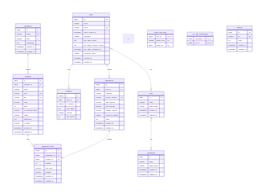
Gambar 4.10
Sumber: Hasil Perancangan (2026)

Penjelasan Entitas
Sistem POS DW memiliki sepuluh entitas yang saling berelasi. Berikut adalah penjelasan setiap entitas beserta fungsinya:
Tabel 4.8 Daftar Entitas Database
No | Nama Entitas | Tipe | Deskripsi | Jumlah Field
1 | users | Master | Menyimpan data pengguna sistem termasuk kredensial dan informasi 2FA | 11
2 | roles | Master | Menyimpan data role/peran pengguna (Admin, Pemilik) | 4
3 | permissions | Master | Menyimpan data hak akses spesifik untuk setiap modul | 4
4 | model_has_roles | Pivot | Menghubungkan user dengan role (many-to-many) | 3
5 | role_has_permissions | Pivot | Menghubungkan role dengan permission (many-to-many) | 2
6 | categories | Master | Menyimpan data kategori produk | 6
7 | products | Transaksi | Menyimpan data produk yang dijual | 15
8 | transactions | Transaksi | Menyimpan data header transaksi penjualan | 11
9 | transaction_items | Transaksi | Menyimpan data detail item dalam transaksi | 9
10 | sessions | Sistem | Menyimpan data session pengguna | 6
11 | settings | Sistem | Menyimpan konfigurasi dan pengaturan sistem | 4
Sumber: Hasil Perancangan (2026)

Relasi dan Kardinalitas
Berikut adalah penjelasan relasi antar entitas dalam ERD Sistem POS DW:
Tabel 4.9 Relasi Antar Entitas
No | Entitas Induk | Relasi | Entitas Anak | Kardinalitas | Foreign Key | Penjelasan
1 | users | → | transactions | One-to-Many | user_id di transactions | Satu user dapat membuat banyak transaksi
2 | users | → | sessions | One-to-Many | user_id di sessions | Satu user dapat memiliki banyak session (login dari multiple device)
3 | users | → | roles | Many-to-Many | model_has_roles (pivot) | Satu user dapat memiliki banyak role, satu role dapat dimiliki banyak user
4 | roles | → | permissions | Many-to-Many | role_has_permissions (pivot) | Satu role dapat memiliki banyak permission, satu permission dapat dimiliki banyak role
5 | categories | → | products | One-to-Many | category_id di products | Satu kategori dapat menampung banyak produk
6 | products | → | transaction_items | One-to-Many | product_id di transaction_items | Satu produk dapat muncul di banyak transaksi
7 | transactions | → | transaction_items | One-to-Many | transaction_id di transaction_items | Satu transaksi memiliki minimal satu item
Sumber: Hasil Perancangan (2026)

Normalisasi Database
Database Sistem POS DW telah melalui proses normalisasi hingga bentuk normal ketiga (3NF) untuk menjamin:
- 1NF (First Normal Form): Setiap kolom bersifat atomik (tidak ada nilai ganda dalam satu kolom). Contoh: kolom name pada tabel products hanya berisi satu nilai nama produk.
- 2NF (Second Normal Form): Tidak ada ketergantungan parsial. Setiap atribut non-key bergantung sepenuhnya pada primary key. Contoh: pada tabel transaction_items, kolom quantity bergantung pada kombinasi (transaction_id, product_id).
- 3NF (Third Normal Form): Tidak ada ketergantungan transitif. Semua atribut non-key hanya bergantung pada primary key. Contoh: pada tabel products, kolom category_id adalah foreign key yang memisahkan data kategori ke tabel terpisah.

4.3.2 Struktur Tabel
Berikut adalah struktur detail dari setiap tabel dalam database Sistem POS DW. Setiap tabel dijelaskan dengan format Field, Type, Length, Null, Key, Default, Extra, dan Keterangan.

1. Tabel users
Tabel users menyimpan data seluruh pengguna sistem. Tabel ini di-generate oleh Laravel default dan ditambahkan kolom untuk mendukung Laravel Fortify (2FA).
Tabel 4.10 Struktur Tabel users
Field | Type | Length | Null | Key | Default | Extra | Keterangan
id | BIGINT UNSIGNED | - | NO | PRI | NULL | auto_increment | Primary key
name | VARCHAR | 255 | NO | - | NULL | - | Nama lengkap user
email | VARCHAR | 255 | NO | UNI | NULL | - | Alamat email (unique)
email_verified_at | TIMESTAMP | - | YES | - | NULL | - | Waktu verifikasi email
password | VARCHAR | 255 | NO | - | NULL | - | Password (hashed: bcrypt)
two_factor_secret | TEXT | - | YES | - | NULL | - | Secret key untuk Google Authenticator
two_factor_recovery_codes | TEXT | - | YES | - | NULL | - | Recovery codes (8 digit code)
two_factor_confirmed_at | TIMESTAMP | - | YES | - | NULL | - | Waktu konfirmasi 2FA
remember_token | VARCHAR | 100 | YES | - | NULL | - | Token untuk “Remember Me”
created_at | TIMESTAMP | - | YES | - | NULL | - | Waktu data dibuat
updated_at | TIMESTAMP | - | YES | - | NULL | - | Waktu data diupdate

2. Tabel roles dan permissions
Tabel roles dan permissions beserta tabel pivot-nya di-generate oleh package Spatie Laravel Permission. Tabel-tabel ini mengimplementasikan Role-Based Access Control (RBAC).
Tabel 4.11 Struktur Tabel roles
Field | Type | Length | Null | Key | Default | Extra | Keterangan
id | BIGINT UNSIGNED | - | NO | PRI | NULL | auto_increment | Primary key
name | VARCHAR | 255 | NO | - | NULL | - | Nama role (contoh: Admin, Pemilik)
guard_name | VARCHAR | 255 | NO | - | NULL | - | Nama guard (default: web)
created_at | TIMESTAMP | - | YES | - | NULL | - | Waktu data dibuat
updated_at | TIMESTAMP | - | YES | - | NULL | - | Waktu data diupdate
Tabel 4.12 Struktur Tabel permissions
Field | Type | Length | Null | Key | Default | Extra | Keterangan
id | BIGINT UNSIGNED | - | NO | PRI | NULL | auto_increment | Primary key
name | VARCHAR | 255 | NO | - | NULL | - | Nama permission (contoh: create-product, view-report)
guard_name | VARCHAR | 255 | NO | - | NULL | - | Nama guard (default: web)
created_at | TIMESTAMP | - | YES | - | NULL | - | Waktu data dibuat
updated_at | TIMESTAMP | - | YES | - | NULL | - | Waktu data diupdate
Tabel 4.13 Struktur Tabel model_has_roles (Pivot)
Field | Type | Length | Null | Key | Default | Extra | Keterangan
role_id | BIGINT UNSIGNED | - | NO | PRI | NULL | - | Foreign key ke roles.id
model_type | VARCHAR | 255 | NO | PRI | NULL | - | Nama class model (App)
model_id | BIGINT UNSIGNED | - | NO | PRI | NULL | - | Foreign key ke model terkait
Tabel 4.14 Struktur Tabel role_has_permissions (Pivot)
Field | Type | Length | Null | Key | Default | Extra | Keterangan
permission_id | BIGINT UNSIGNED | - | NO | PRI | NULL | - | Foreign key ke permissions.id
role_id | BIGINT UNSIGNED | - | NO | PRI | NULL | - | Foreign key ke roles.id

3. Tabel categories
Tabel categories menyimpan data kategori produk. Setiap produk wajib memiliki satu kategori.
Tabel 4.15 Struktur Tabel categories
Field | Type | Length | Null | Key | Default | Extra | Keterangan
id | BIGINT UNSIGNED | - | NO | PRI | NULL | auto_increment | Primary key
name | VARCHAR | 100 | NO | UNI | NULL | - | Nama kategori (unique)
slug | VARCHAR | 120 | NO | UNI, MUL | NULL | - | Slug URL kategori (unique, indexed)
description | TEXT | - | YES | - | NULL | - | Deskripsi kategori
created_at | TIMESTAMP | - | YES | - | NULL | - | Waktu data dibuat
updated_at | TIMESTAMP | - | YES | - | NULL | - | Waktu data diupdate

4. Tabel products
Tabel products merupakan tabel inti yang menyimpan data produk yang dijual. Tabel ini memiliki foreign key ke tabel categories.
Tabel 4.16 Struktur Tabel products
Field | Type | Length | Null | Key | Default | Extra | Keterangan
id | BIGINT UNSIGNED | - | NO | PRI | NULL | auto_increment | Primary key
category_id | BIGINT UNSIGNED | - | NO | MUL | NULL | - | Foreign key ke categories.id
name | VARCHAR | 200 | NO | - | NULL | - | Nama produk
slug | VARCHAR | 220 | NO | UNI | NULL | - | Slug URL produk (unique)
sku | VARCHAR | 50 | NO | UNI, MUL | NULL | - | Stock Keeping Unit (unique, indexed)
price | DECIMAL | 12,2 | NO | - | 0.00 | - | Harga jual produk
stock | INT | - | NO | - | 0 | - | Jumlah stok
is_unlimited_stock | BOOLEAN | - | NO | - | FALSE | - | Flag stok tidak terbatas (untuk jasa/produk digital)
image | VARCHAR | 255 | YES | - | NULL | - | Path file gambar produk
description | TEXT | - | YES | - | NULL | - | Deskripsi produk
is_active | BOOLEAN | - | NO | MUL | TRUE | - | Status aktif produk (indexed)
created_at | TIMESTAMP | - | YES | - | NULL | - | Waktu data dibuat
updated_at | TIMESTAMP | - | YES | - | NULL | - | Waktu data diupdate
Constraint: - FOREIGN KEY (category_id) REFERENCES categories(id) ON DELETE CASCADE
Index: - Index pada category_id untuk mempercepat join dengan tabel categories - Index pada sku untuk mempercepat pencarian produk berdasarkan SKU - Index pada is_active untuk mempercepat filter produk aktif

5. Tabel transactions
Tabel transactions menyimpan data header transaksi penjualan. Setiap transaksi memiliki nomor invoice unik yang di-generate secara otomatis oleh sistem.
Tabel 4.17 Struktur Tabel transactions
Field | Type | Length | Null | Key | Default | Extra | Keterangan
id | BIGINT UNSIGNED | - | NO | PRI | NULL | auto_increment | Primary key
user_id | BIGINT UNSIGNED | - | YES | MUL | NULL | - | Foreign key ke users.id (nullable untuk data legacy)
customer | VARCHAR | 255 | NO | - | NULL | - | Nama customer
invoice_number | VARCHAR | 50 | NO | UNI | NULL | - | Nomor invoice (unique)
total_amount | DECIMAL | 12,2 | NO | - | 0.00 | - | Total nilai transaksi
paid_amount | DECIMAL | 12,2 | NO | - | 0.00 | - | Jumlah yang dibayarkan
change_amount | DECIMAL | 12,2 | NO | - | 0.00 | - | Jumlah kembalian
payment_method | VARCHAR | 20 | NO | - | cash | - | Metode pembayaran: cash, debit_card, credit_card, e_wallet
notes | TEXT | - | YES | - | NULL | - | Catatan transaksi (opsional)
created_at | TIMESTAMP | - | YES | MUL | NULL | - | Waktu transaksi (indexed untuk laporan)
updated_at | TIMESTAMP | - | YES | - | NULL | - | Waktu data diupdate
Constraint: - FOREIGN KEY (user_id) REFERENCES users(id) ON DELETE SET NULL
Index: - Index pada created_at untuk mempercepat query laporan berdasarkan periode waktu

6. Tabel transaction_items
Tabel transaction_items menyimpan data detail item dari setiap transaksi. Tabel ini merupakan representasi dari konsep header-detail dalam sistem transaksi.
Tabel 4.18 Struktur Tabel transaction_items
Field | Type | Length | Null | Key | Default | Extra | Keterangan
id | BIGINT UNSIGNED | - | NO | PRI | NULL | auto_increment | Primary key
transaction_id | BIGINT UNSIGNED | - | NO | MUL | NULL | - | Foreign key ke transactions.id
product_id | BIGINT UNSIGNED | - | NO | MUL | NULL | - | Foreign key ke products.id
quantity | INT | - | NO | - | 0 | - | Jumlah item yang dibeli
unit_price | DECIMAL | 12,2 | NO | - | 0.00 | - | Harga satuan saat transaksi (snapshot)
subtotal | DECIMAL | 12,2 | NO | - | 0.00 | - | Subtotal per item (quantity * unit_price)
created_at | TIMESTAMP | - | YES | - | NULL | - | Waktu data dibuat
updated_at | TIMESTAMP | - | YES | - | NULL | - | Waktu data diupdate
Constraint: - FOREIGN KEY (transaction_id) REFERENCES transactions(id) ON DELETE CASCADE - FOREIGN KEY (product_id) REFERENCES products(id) ON DELETE CASCADE
Index: - Index pada transaction_id untuk mempercepat join dengan tabel transactions - Index pada product_id untuk mempercepat join dengan tabel products

7. Tabel sessions
Tabel sessions menyimpan data session pengguna yang login. Tabel ini digunakan karena Laravel dikonfigurasi menggunakan session driver database.
Tabel 4.19 Struktur Tabel sessions
Field | Type | Length | Null | Key | Default | Extra | Keterangan
id | VARCHAR | 255 | NO | PRI | NULL | - | Session ID (primary key)
user_id | BIGINT UNSIGNED | - | YES | MUL | NULL | - | Foreign key ke users.id (nullable untuk guest)
ip_address | VARCHAR | 45 | YES | - | NULL | - | Alamat IP pengguna
user_agent | TEXT | - | YES | - | NULL | - | Informasi browser pengguna
payload | LONGTEXT | - | NO | - | NULL | - | Data session yang diserialisasi
last_activity | INT | - | NO | MUL | NULL | - | Timestamp UNIX aktivitas terakhir

8. Tabel settings
Tabel settings menyimpan konfigurasi dan pengaturan sistem yang bersifat key-value.
Tabel 4.20 Struktur Tabel settings
Field | Type | Length | Null | Key | Default | Extra | Keterangan
id | BIGINT UNSIGNED | - | NO | PRI | NULL | auto_increment | Primary key
key | VARCHAR | 255 | NO | UNI | NULL | - | Key pengaturan (unique)
value | TEXT | - | YES | - | NULL | - | Value pengaturan
created_at | TIMESTAMP | - | YES | - | NULL | - | Waktu data dibuat
updated_at | TIMESTAMP | - | YES | - | NULL | - | Waktu data diupdate

9. Tabel cache dan jobs (Sistem)
Tabel cache dan jobs digunakan oleh Laravel untuk keperluan caching dan antrian queue. Tabel-tabel ini di-generate oleh Laravel secara default.
Tabel 4.21 Struktur Tabel cache
Field | Type | Length | Null | Key | Default | Extra | Keterangan
key | VARCHAR | 255 | NO | PRI | NULL | - | Cache key
value | MEDIUMTEXT | - | NO | - | NULL | - | Cache value (serialized)
expiration | INT | - | NO | - | NULL | - | Timestamp UNIX kadaluarsa
Tabel 4.22 Struktur Tabel jobs
Field | Type | Length | Null | Key | Default | Extra | Keterangan
id | BIGINT UNSIGNED | - | NO | PRI | NULL | auto_increment | Primary key
queue | VARCHAR | 255 | NO | MUL | NULL | - | Nama queue
payload | LONGTEXT | - | NO | - | NULL | - | Data job (serialized)
attempts | TINYINT UNSIGNED | - | NO | - | 0 | - | Jumlah percobaan
reserved_at | INT UNSIGNED | - | YES | - | NULL | - | Waktu job di-reserve
available_at | INT UNSIGNED | - | NO | - | NULL | - | Waktu job tersedia
created_at | INT UNSIGNED | - | NO | - | NULL | - | Waktu job dibuat

Desain Index untuk Optimasi Query
Untuk menjamin performa query yang optimal, berikut adalah strategi indexing yang diterapkan:
Tabel 4.23 Strategi Indexing
Tabel | Kolom Index | Tipe Index | Tujuan
users | email | UNIQUE | Mempercepat pencarian user saat login
categories | slug | UNIQUE + INDEX | Mempercepat pencarian berdasarkan slug
products | sku | UNIQUE + INDEX | Mempercepat pencarian produk oleh admin
products | category_id | INDEX | Mempercepat join dengan categories
products | is_active | INDEX | Mempercepat filter produk aktif
transactions | created_at | INDEX | Mempercepat query laporan per periode
transaction_items | transaction_id | INDEX | Mempercepat join dengan transactions
transaction_items | product_id | INDEX | Mempercepat join dengan products
sessions | user_id | INDEX | Mempercepat pencarian session user
sessions | last_activity | INDEX | Mempercepat cleanup session expired

Ringkasan Perancangan Basis Data
Perancangan basis data Sistem POS DW menghasilkan:
- Entity Relationship Diagram (ERD) yang menggambarkan 11 entitas dengan relasi one-to-many dan many-to-many
- 13 tabel database yang terdiri dari tabel master (users, roles, permissions, categories), tabel transaksi (products, transactions, transaction_items), tabel pivot (model_has_roles, role_has_permissions), dan tabel sistem (settings, sessions, cache, jobs)
- Struktur tabel lengkap dengan tipe data yang sesuai dan constraint integrity (foreign key, unique, default value)
- Strategi indexing untuk mengoptimalkan performa query pada operasi yang sering dilakukan
Perancangan ini telah melalui proses normalisasi hingga bentuk normal ketiga (3NF) dan siap diimplementasikan menggunakan Laravel Migration pada tahap implementasi.

Navigasi
← Daftar Isi | ← 4.2 Perancangan Sistem | 4.4 Perancangan Antarmuka →

4.4 PERANCANGAN ANTARMUKA (UI/UX)
Perancangan antarmuka pengguna (User Interface/UI) merupakan tahapan penting dalam pengembangan sistem yang bertujuan untuk menciptakan tampilan yang menarik, mudah digunakan, dan sesuai dengan kebutuhan pengguna. Antarmuka yang baik akan meningkatkan produktivitas pengguna dan mengurangi kesalahan dalam pengoperasian sistem.
Sistem POS DW dirancang dengan pendekatan modern menggunakan framework Livewire Flux UI yang menyediakan komponen-komponen antarmuka yang konsisten dan responsif. Seluruh halaman dirancang untuk dapat diakses melalui berbagai perangkat (desktop, tablet, dan mobile) dengan tampilan yang optimal.

4.4.1 Halaman Login dan Autentikasi
Halaman login merupakan halaman pertama yang dilihat oleh pengguna saat mengakses sistem. Halaman ini berfungsi sebagai gerbang keamanan yang memastikan hanya pengguna terdaftar yang dapat mengakses sistem.

Desain Halaman Login
Gambar 4.11 Rancangan Halaman Login
UI Login
UI Login
Sumber: Hasil Perancangan (2026)

Elemen Antarmuka
Halaman login terdiri dari beberapa elemen berikut:
No | Elemen | Tipe | Deskripsi
1 | Logo Aplikasi | Gambar | Logo sistem POS DW yang ditampilkan di bagian atas form login
2 | Judul Halaman | Teks | Teks “Masuk ke Akun Anda” sebagai judul halaman
3 | Input Email | Text Input | Kolom input untuk memasukkan alamat email dengan validasi format email
4 | Input Password | Password Input | Kolom input untuk memasukkan password dengan ikon show/hide password
5 | Checkbox “Remember Me” | Checkbox | Opsi untuk menyimpan session login
6 | Tombol Login | Button | Tombol “Masuk” dengan warna primer (biru) untuk submit kredensial
7 | Link Lupa Password | Link | Tautan ke halaman reset password
8 | Link Register | Link | Tautan ke halaman registrasi (jika registrasi terbuka)
9 | Pesan Error | Alert | Area untuk menampilkan pesan error validasi
10 | Loading State | Spinner | Indikator loading saat proses login berlangsung

Alur Penggunaan
- Pengguna membuka URL aplikasi dan diarahkan ke halaman login
- Pengguna memasukkan email dan password pada kolom yang tersedia
- Pengguna dapat mencentang “Remember Me” untuk menyimpan sesi login
- Pengguna menekan tombol “Masuk”
- Sistem melakukan validasi dan autentikasi
- Jika berhasil, sistem mengarahkan ke halaman dashboard
- Jika gagal, sistem menampilkan pesan error yang informatif

Halaman Two-Factor Authentication (2FA)
Jika pengguna telah mengaktifkan fitur 2FA, setelah memasukkan kredensial yang valid, sistem akan menampilkan halaman input kode OTP:
Gambar 4.12 Rancangan Halaman 2FA Challenge
UI 2FA
UI 2FA
Sumber: Hasil Perancangan (2026)
Elemen Halaman 2FA: - Instruksi untuk membuka aplikasi Google Authenticator - Enam kotak input untuk memasukkan 6-digit kode OTP - Tombol “Verifikasi” untuk mengirimkan kode - Link “Gunakan Recovery Code” untuk akses alternatif - Timer countdown untuk masa berlaku kode

4.4.2 Dashboard
Dashboard merupakan halaman utama setelah login yang menampilkan ringkasan informasi bisnis secara visual. Dashboard dirancang untuk memberikan gambaran cepat tentang kondisi terkini toko.

Desain Dashboard
Gambar 4.13 Rancangan Halaman Dashboard
UI Dashboard
UI Dashboard
Sumber: Hasil Perancangan (2026)

Struktur Tampilan
Dashboard terdiri dari beberapa area utama:
1. Navigasi (Sidebar)
Sidebar terletak di sebelah kiri layar dan berisi menu navigasi utama:
Menu | Ikon | Deskripsi | Hak Akses
Dashboard | Home icon | Menuju halaman dashboard | Semua user
Kategori | Folder icon | Manajemen kategori produk | Admin
Produk | Package icon | Manajemen data produk | Admin
Transaksi | Shopping Cart icon | Transaksi POS | Admin
Riwayat Transaksi | List icon | Riwayat transaksi | Semua user
Laporan | Chart icon | Laporan penjualan | Admin, Pemilik
Pengguna | Users icon | Manajemen user | Admin
Role & Permission | Shield icon | Manajemen role dan hak akses | Admin
Pengaturan | Settings icon | Konfigurasi sistem | Admin
2. Header
Header terletak di bagian atas halaman dan berisi: - Judul halaman aktif - Search bar (untuk halaman tertentu) - Notifikasi - Avatar dan nama user - Dropdown menu (Profil, Settings, Logout)
3. Konten Utama
Konten utama dashboard menampilkan card-card statistik:
Card Statistik: | Card | Data yang Ditampilkan | Sumber Data | |——|———————-|————-| | Total Penjualan Hari Ini | Jumlah rupiah penjualan | Transaksi hari ini | | Jumlah Transaksi | Jumlah transaksi hari ini | Transaksi hari ini | | Produk Terlaris | Produk dengan penjualan tertinggi | Transaction items | | Stok Menipis | Jumlah produk dengan stok < 10 | Produk |
Grafik Penjualan: - Grafik garis penjualan 7 hari terakhir - Sumbu X: Tanggal - Sumbu Y: Total penjualan (rupiah)
Tabel Transaksi Terbaru: - Menampilkan 5-10 transaksi terakhir - Kolom: Invoice, Customer, Total, Tanggal, Aksi

4.4.3 Manajemen Kategori dan Produk

Halaman Daftar Kategori
Halaman kategori menampilkan daftar kategori produk dalam bentuk tabel.
Gambar 4.14 Rancangan Halaman Kategori
UI Categories
UI Categories
Sumber: Hasil Perancangan (2026)
Elemen: - Tombol “Tambah Kategori”: Tombol dengan ikon “+” untuk menambah kategori baru - Search Bar: Kolom pencarian untuk mencari kategori berdasarkan nama - Tabel Kategori: Menampilkan data kategori dalam tabel dengan kolom: - Nama kategori - Slug (ditampilkan sebagai tag/badge) - Jumlah produk (link ke halaman produk terfilter) - Aksi (Edit, Hapus) - Pagination: Navigasi halaman untuk kategori yang banyak

Halaman Form Kategori
Form kategori menggunakan modal/dialog untuk menambah dan mengedit data kategori.
Elemen Form Tambah/Edit Kategori: - Input “Nama Kategori” (required) - Input “Deskripsi” (textarea, optional) - Tombol “Simpan” (primary) dan “Batal” (secondary)

Halaman Daftar Produk
Gambar 4.15 Rancangan Halaman Produk
UI Products
UI Products
Sumber: Hasil Perancangan (2026)
Elemen: - Tombol “Tambah Produk”: Tombol dengan ikon “+” untuk menambah produk baru - Filter Kategori: Dropdown untuk memfilter produk berdasarkan kategori - Search Bar: Kolom pencarian berdasarkan nama atau SKU - Toggle View: Tombol untuk beralih antara tampilan grid (card) dan list (tabel) - Card/Grid Produk: Setiap card menampilkan: - Gambar produk (thumbnail) - Nama produk - SKU (badge) - Harga (format Rupiah) - Stok (angka dengan warna: hijau jika cukup, merah jika menipis) - Status aktif (badge hijau/abu-abu) - Tombol aksi (Edit, Hapus) - Pagination: Navigasi halaman

Halaman Form Produk
Form produk menampilkan detail lengkap untuk input data produk.
Elemen Form Tambah/Edit Produk: | Elemen | Tipe | Required | Validasi | |——–|——|———-|———-| | Nama Produk | Text Input | Ya | Maksimal 200 karakter | | Kategori | Dropdown Select | Ya | Harus pilih kategori yang tersedia | | SKU | Text Input | Ya | Unique, format: PRD-XXXX | | Harga | Number Input | Ya | Minimal 0 | | Stok | Number Input | Ya (jika tidak unlimited) | Minimal 0 | | Unlimited Stock | Toggle Switch | Tidak | Jika aktif, stok tidak divalidasi | | Gambar | File Upload | Tidak | Format: JPG, PNG, WEBP. Maks: 2MB | | Deskripsi | Textarea | Tidak | - | | Status Aktif | Toggle Switch | Tidak | Default: Aktif | | Tombol Simpan | Button | - | Submit form | | Tombol Batal | Button | - | Kembali ke daftar |

4.4.4 Transaksi POS
Halaman transaksi POS merupakan halaman terpenting dalam sistem. Halaman ini dirancang untuk memudahkan admin dalam melayani transaksi dengan cepat dan akurat.

Desain Halaman Transaksi POS
Gambar 4.16 Rancangan Halaman Transaksi POS
UI Transactions POS
UI Transactions POS
Sumber: Hasil Perancangan (2026)

Layout Halaman POS
Halaman POS menggunakan layout dua panel (split screen) yang optimal untuk efisiensi kerja:
Panel Kiri (70% lebar) — Daftar Produk: | Elemen | Deskripsi | |——–|———–| | Search Bar | Pencarian real-time berdasarkan nama/SKU produk | | Filter Kategori | Dropdown untuk memfilter produk per kategori | | Grid Produk | Tampilan card produk dalam grid (3-4 kolom) | | Card Produk | Gambar, nama, SKU, harga, dan tombol “Tambah” | | Pagination | Navigasi halaman produk | | Loading State | Animasi saat memuat produk |
Panel Kanan (30% lebar) — Keranjang Belanja: | Elemen | Deskripsi | |——–|———–| | Header “Keranjang” | Judul panel dengan ikon cart | | Daftar Item | Setiap item menampilkan: nama, harga, quantity (dengan tombol + dan -), subtotal, tombol hapus | | Total Amount | Teks besar (24px+) menampilkan total transaksi dengan format Rupiah | | Input Customer | Text input untuk nama customer | | Metode Pembayaran | Dropdown pilihan: Cash, Debit Card, Credit Card, E-Wallet | | Input Pembayaran | Number input untuk jumlah yang dibayarkan | | Kembalian | Teks otomatis yang muncul setelah input pembayaran | | Tombol “Process Payment” | Tombol besar (full width) dengan warna hijau untuk eksekusi | | Tombol “Clear Cart” | Tombol merah untuk mengosongkan keranjang |

Alur Interaksi Halaman POS
- Mode Pencarian: Admin mengetik di search bar → produk terfilter real-time tanpa reload
- Mode Pemilihan: Admin mengklik card produk → produk masuk ke keranjang dengan qty=1
- Mode Kuantitas: Admin menekan tombol +/- atau input manual → subtotal berubah real-time
- Mode Pembayaran: Admin input jumlah bayar → kembalian terhitung otomatis
- Mode Eksekusi: Admin tekan “Process Payment” → konfirmasi dialog → sistem proses → struk tercetak

Halaman Struk/Receipt
Gambar 4.17 Rancangan Struk Transaksi
UI Receipt
UI Receipt
Sumber: Hasil Perancangan (2026)
Elemen Struk: - Header: Logo toko, nama toko, alamat, telepon - Informasi: Nomor invoice, tanggal, nama admin, customer - Daftar Item: Kode/nama produk, qty, harga, subtotal - Ringkasan: Total, pembayaran, kembalian - Footer: Ucapan terima kasih

Halaman Riwayat Transaksi
Gambar 4.18 Rancangan Halaman Riwayat Transaksi
UI Transaction History
UI Transaction History
Sumber: Hasil Perancangan (2026)
Elemen: - Search bar untuk mencari berdasarkan invoice atau nama customer - Tabel transaksi dengan kolom: Invoice, Customer, Total, Metode Pembayaran, Tanggal, Aksi - Tombol “Detail” untuk melihat item transaksi - Tombol “Cetak Ulang Struk” - Pagination - Sorting berdasarkan kolom

4.4.5 Laporan dan Reports
Halaman laporan menyediakan berbagai informasi bisnis yang dapat digunakan untuk analisis dan pengambilan keputusan.

Desain Halaman Laporan
Gambar 4.19 Rancangan Halaman Laporan
UI Reports
UI Reports
Sumber: Hasil Perancangan (2026)

Layout Halaman Laporan
1. Area Filter (Top Section): | Elemen | Tipe | Deskripsi | |——–|——|———–| | Tipe Laporan | Tab/Select | Pilihan: Penjualan, Stok, Produk Terlaris | | Date Range Picker | Date Input | Rentang tanggal mulai dan akhir | | Filter Kategori | Dropdown | Filter berdasarkan kategori (opsional) | | Tombol “Generate Report” | Button | Mengeksekusi query laporan | | Tombol “Export PDF” | Button | Mengekspor ke PDF | | Tombol “Export Excel” | Button | Mengekspor ke XLSX |
2. Area Hasil (Bottom Section):
Tampilan Laporan Penjualan: - Summary cards: Total penjualan, jumlah transaksi, rata-rata transaksi - Tabel: Tanggal | Jumlah Transaksi | Total Penjualan - Grafik garis penjualan harian
Tampilan Laporan Stok: - Summary: Total produk, produk aktif, stok menipis - Tabel: Nama Produk | SKU | Kategori | Stok | Status - Filter: Menampilkan semua atau hanya stok menipis
Tampilan Laporan Produk Terlaris: - Tabel peringkat: Peringkat | Nama Produk | SKU | Total Terjual | Total Pendapatan - Grafik batang 10 produk teratas

4.4.6 Manajemen User, Role dan Permission

Halaman Daftar User
Gambar 4.20 Rancangan Halaman User
UI Users
UI Users
Sumber: Hasil Perancangan (2026)
Elemen: - Tombol “Tambah User” dengan ikon “+” - Search bar untuk mencari user - Tabel user dengan kolom: Nama, Email, Role (badge), Status Verifikasi, Aksi - Pagination

Halaman Form User
Elemen Form Tambah/Edit User: - Input Nama (required) - Input Email (required, unique) - Input Password (required untuk create, optional untuk edit) - Select Role (multiple select untuk assign role) - Tombol Simpan dan Batal

Halaman Role dan Permission
Gambar 4.21 Rancangan Halaman Permission
UI Roles
UI Roles
Sumber: Hasil Perancangan (2026)
Layout Permission Matrix: - Baris: Daftar role (Admin, Pemilik) - Kolom: Daftar permission (view-products, create-products, edit-products, delete-products, view-transactions, create-transactions, dll) - Checkbox grid untuk assign permission ke role - Tombol “Save Permissions” untuk menyimpan perubahan

4.4.7 Settings dan Security

Halaman Settings Toko
Gambar 4.22 Rancangan Halaman Settings Toko
UI Store Settings
UI Store Settings
Sumber: Hasil Perancangan (2026)
Elemen: | Elemen | Tipe | Deskripsi | |——–|——|———–| | Nama Toko | Text Input | Nama toko yang muncul di struk | | Alamat | Textarea | Alamat toko | | Telepon | Text Input | Nomor telepon toko | | Logo Toko | File Upload | Upload logo untuk struk | | Timezone | Select | Zona waktu (default: Asia/Jakarta) | | Format Mata Uang | Select | IDR, USD, atau kustom |

Halaman Profile Settings
Gambar 4.23 Rancangan Halaman Profil
UI Profile
UI Profile
Sumber: Hasil Perancangan (2026)
Elemen: - Avatar user (dengan inisial otomatis) - Input Nama - Input Email (readonly/verified) - Tombol “Update Profile”

Halaman Security
Gambar 4.24 Rancangan Halaman Security
UI Security
UI Security
Sumber: Hasil Perancangan (2026)
Elemen: - Form Ubah Password: Password lama, password baru, konfirmasi password baru - Status 2FA: Toggle untuk mengaktifkan 2FA, QR Code setup, recovery codes - Daftar Session Aktif: Tabel device yang login dengan tombol “Logout All Devices” - Danger Zone: Tombol “Hapus Akun” dengan konfirmasi password

Ringkasan Perancangan Antarmuka
Perancangan antarmuka Sistem POS DW menghasilkan 7 kelompok halaman utama yang mencakup seluruh kebutuhan fungsional sistem. Setiap halaman dirancang dengan memperhatikan:
- Konsistensi: Seluruh halaman menggunakan komponen UI yang konsisten (tombol, form, tabel, modal) dari Livewire Flux UI
- Responsivitas: Tampilan dapat menyesuaikan dengan berbagai ukuran layar
- User Experience: Alur interaksi yang intuitif dengan feedback real-time
- Aksesibilitas: Kontras warna yang baik, ukuran font yang terbaca, label yang jelas
- Efisiensi: Shortcut dan auto-calculate untuk mempercepat kerja admin
Screenshot aktual dari implementasi antarmuka akan ditampilkan pada sub-bab 4.5 Implementasi Sistem.

Navigasi
← Daftar Isi | ← 4.3 Perancangan Basis Data | 4.5 Implementasi Sistem →

4.5 IMPLEMENTASI SISTEM
Implementasi sistem merupakan tahapan penerjemahan perancangan sistem ke dalam kode program yang dapat dijalankan. Pada tahap ini, seluruh desain yang telah dibuat pada sub-bab sebelumnya (diagram UML, struktur database, dan rancangan antarmuka) diimplementasikan menggunakan teknologi yang telah ditentukan.
Sistem POS DW diimplementasikan menggunakan framework Laravel 13 dengan bahasa pemrograman PHP 8.3. Untuk frontend, digunakan Livewire 4 yang memungkinkan pembuatan antarmuka reaktif tanpa perlu menulis kode JavaScript secara eksplisit.

4.5.1 Implementasi Database
Implementasi database dilakukan menggunakan Laravel Migration, yaitu fitur version control untuk database yang memungkinkan pengelolaan struktur tabel secara terprogram. Seluruh migration dijalankan menggunakan perintah php artisan migrate yang akan membuat tabel-tabel di database MySQL.

Daftar Migration
Tabel 4.24 Daftar File Migration
No | Nama File | Tabel | Fungsi | Tanggal
1 | 0001_01_01_000000_create_users_table.php | users | Membuat tabel users dengan kolom autentikasi | Default Laravel
2 | 0001_01_01_000001_create_cache_table.php | cache, cache_locks | Membuat tabel untuk Laravel cache | Default Laravel
3 | 0001_01_01_000002_create_jobs_table.php | jobs, job_batches, failed_jobs | Membuat tabel untuk queue dan job | Default Laravel
4 | 2025_05_09_000001_create_categories_table.php | categories | Membuat tabel kategori produk | 09-05-2025
5 | 2025_05_09_000002_create_products_table.php | products | Membuat tabel produk dengan foreign key | 09-05-2025
6 | 2025_05_09_000003_create_transactions_table.php | transactions | Membuat tabel header transaksi | 09-05-2025
7 | 2025_05_09_000004_create_transaction_items_table.php | transaction_items | Membuat tabel detail item transaksi | 09-05-2025
8 | 2025_08_14_170933_add_two_factor_columns_to_users_table.php | users | Menambah kolom 2FA ke tabel users | 14-08-2025
9 | 2026_05_11_230521_create_permission_tables.php | roles, permissions, model_has_roles, role_has_permissions | Membuat tabel untuk Spatie Permission | 11-05-2026
10 | 2026_05_11_231047_create_settings_table.php | settings | Membuat tabel konfigurasi sistem | 11-05-2026
11 | 2026_05_14_013457_add_is_unlimited_stock_to_products_table.php | products | Menambah kolom is_unlimited_stock | 14-05-2026
12 | 2026_05_14_014005_add_image_to_products_table.php | products | Menambah kolom image untuk gambar produk | 14-05-2026
13 | 2026_06_15_181423_create_sessions_table.php | sessions | Membuat tabel session database | 15-06-2026
Sumber: Hasil Implementasi (2026)

Contoh Kode Migration
Berikut adalah contoh implementasi migration untuk tabel products:
<?php
use Illuminate\Database\Migrations\Migration;
use Illuminate\Database\Schema\Blueprint;
use Illuminate\Support\Facades\Schema;
return new class extends Migration
{
public function up(): void
{
Schema::create('products', function (Blueprint $table) {
$table->id();
$table->foreignId('category_id')->constrained()->cascadeOnDelete();
$table->string('name', 200);
$table->string('slug', 220)->unique();
$table->string('sku', 50)->unique()->index();
$table->decimal('price', 12, 2)->default(0);
$table->integer('stock')->default(0);
$table->text('description')->nullable();
$table->boolean('is_active')->default(true)->index();
$table->timestamps();
$table->index('category_id');
});
}
public function down(): void
{
Schema::dropIfExists('products');
}
};
(Sumber: File database/migrations/2025_05_09_000002_create_products_table.php)

Eksekusi Migration
Migration dijalankan menggunakan perintah Artisan:
php artisan migrate
Perintah ini akan mengeksekusi seluruh migration yang belum dijalankan secara berurutan. Setiap migration dicatat dalam tabel migrations sehingga hanya migration baru yang akan dieksekusi pada eksekusi berikutnya.

Status Migration
Setelah seluruh migration dijalankan, status dapat diverifikasi dengan perintah:
php artisan migrate:status
Hasil eksekusi menunjukkan seluruh 13 migration telah berhasil dijalankan (status “Ran”).

4.5.2 Implementasi Program

Teknologi yang Digunakan
Tabel 4.25 Stack Teknologi Implementasi
Layer | Teknologi | Versi | Fungsi
Bahasa Pemrograman | PHP | 8.3.31 | Bahasa utama backend
Framework Backend | Laravel | 13.9.0 | Framework MVC utama
Frontend Reactive | Livewire | 4.3.0 | Komponen frontend reaktif
UI Components | Livewire Flux | 2.13.1 | Komponen antarmuka siap pakai
CSS Framework | Tailwind CSS | 4.0+ | Styling utility-first
Page Routing | Laravel Folio | 1.1+ | Routing berbasis halaman
Authentication | Laravel Fortify | 1.34+ | Backend autentikasi + 2FA
Authorization | Spatie Permission | 7.4.1 | Role & permission management
Database | MySQL | 8.0+ | Database relasional
Asset Builder | Vite | 5.0+ | Build tool frontend

Struktur Folder Aplikasi
app/
├── Livewire/Actions/
│ └── Logout.php # Livewire component logout
├── Models/
│ ├── User.php # Model pengguna
│ ├── Category.php # Model kategori produk
│ ├── Product.php # Model produk
│ ├── Transaction.php # Model transaksi
│ ├── TransactionItem.php # Model item transaksi
│ └── Setting.php # Model pengaturan
└── Providers/
└── AppServiceProvider.php # Service provider
database/
├── factories/
│ ├── UserFactory.php # Factory untuk testing
│ ├── CategoryFactory.php
│ ├── ProductFactory.php
│ └── TransactionFactory.php
├── migrations/ # 13 file migration
└── seeders/
└── DatabaseSeeder.php # Seeder database
resources/views/
├── pages/ # Laravel Folio pages
│ ├── auth/ # Halaman autentikasi (6 file)
│ ├── categories/ # Halaman kategori
│ ├── products/ # Halaman produk (3 file)
│ ├── transactions/ # Halaman transaksi (3 file)
│ ├── reports/ # Halaman laporan
│ ├── users/ # Halaman user (3 file)
│ ├── roles/ # Halaman role (3 file)
│ ├── permissions/ # Halaman permission (3 file)
│ └── settings/ # Halaman settings (8 file)
├── layouts/ # Layout template
└── components/ # Komponen reusable
routes/
└── web.php # Route definitions

Implementasi Eloquent Models

Model Category
Model Category merepresentasikan entitas kategori produk dengan relasi one-to-many ke Product.
<?php
namespace App\Models;
use Database\Factories\CategoryFactory;
use Illuminate\Database\Eloquent\Factories\HasFactory;
use Illuminate\Database\Eloquent\Model;
use Illuminate\Database\Eloquent\Relations\HasMany;
class Category extends Model
{
/** @use HasFactory<CategoryFactory> */
use HasFactory;
protected $fillable = ['name', 'slug', 'description'];
public function products(): HasMany
{
return $this->hasMany(Product::class);
}
}
(Sumber: File app/Models/Category.php)

Model Product
Model Product merupakan model inti yang memiliki relasi ke Category dan TransactionItem. Model ini juga memiliki accessor untuk mengelola URL gambar produk.
<?php
namespace App\Models;
use Database\Factories\ProductFactory;
use Illuminate\Database\Eloquent\Factories\HasFactory;
use Illuminate\Database\Eloquent\Model;
use Illuminate\Database\Eloquent\Relations\BelongsTo;
use Illuminate\Database\Eloquent\Relations\HasMany;
class Product extends Model
{
/** @use HasFactory<ProductFactory> */
use HasFactory;
protected $fillable = [
'category_id', 'name', 'slug', 'sku',
'price', 'stock', 'image', 'description', 'is_active',
'is_unlimited_stock',
];
protected function casts(): array
{
return [
'is_active' => 'boolean',
'is_unlimited_stock' => 'boolean',
'price' => 'float',
];
}
public function getImageUrlAttribute(): string
{
if (! $this->image) {
return asset('images/product-default.svg');
}
if (str_starts_with($this->image, 'http')) {
return $this->image;
}
if (file_exists(storage_path('app/public/'.$this->image))) {
return asset('storage/'.$this->image);
}
return asset('images/product-default.svg');
}
public function category(): BelongsTo
{
return $this->belongsTo(Category::class);
}
public function transactionItems(): HasMany
{
return $this->hasMany(TransactionItem::class);
}
}
(Sumber: File app/Models/Product.php)

Model User
Model User mengimplementasikan autentikasi menggunakan Laravel Fortify dan role-based access control menggunakan Spatie Permission.
<?php
namespace App\Models;
use Database\Factories\UserFactory;
use Illuminate\Database\Eloquent\Attributes\Fillable;
use Illuminate\Database\Eloquent\Attributes\Hidden;
use Illuminate\Database\Eloquent\Factories\HasFactory;
use Illuminate\Database\Eloquent\Relations\HasMany;
use Illuminate\Foundation\Auth\User as Authenticatable;
use Illuminate\Notifications\Notifiable;
use Illuminate\Support\Str;
use Laravel\Fortify\TwoFactorAuthenticatable;
#[Fillable(['name', 'email', 'password'])]
#[Hidden(['password', 'two_factor_secret', 'two_factor_recovery_codes', 'remember_token'])]
class User extends Authenticatable
{
/** @use HasFactory<UserFactory> */
use HasFactory, Notifiable, \Spatie\Permission\Traits\HasRoles, TwoFactorAuthenticatable;
protected function casts(): array
{
return [
'email_verified_at' => 'datetime',
'password' => 'hashed',
];
}
public function initials(): string
{
return Str::of($this->name)
->explode(' ')
->take(2)
->map(fn ($word) => Str::substr($word, 0, 1))
->implode('');
}
public function transactions(): HasMany
{
return $this->hasMany(Transaction::class);
}
}
(Sumber: File app/Models/User.php)

Routing (Laravel Folio)
Sistem menggunakan Laravel Folio untuk routing berbasis halaman. Dengan Folio, setiap file Blade di folder resources/views/pages/ secara otomatis menjadi route berdasarkan path file tersebut.
Tabel 4.26 Mapping Route dengan Halaman
URL Path | File Blade | Nama Route | Middleware
/ | resources/views/welcome.blade.php | home | -
/dashboard | resources/views/dashboard.blade.php | dashboard | auth, verified
/login | resources/views/pages/auth/login.blade.php | login | guest
/register | resources/views/pages/auth/register.blade.php | register | guest
/categories | resources/views/pages/categories/index.blade.php | categories.index | auth, verified
/products | resources/views/pages/products/index.blade.php | products.index | auth, verified
/products/create | resources/views/pages/products/create.blade.php | products.create | auth, verified
/products/{product} | resources/views/pages/products/[Product].blade.php | products.show | auth, verified
/transactions | resources/views/pages/transactions/index.blade.php | transactions.index | auth, verified
/transactions/create | resources/views/pages/transactions/create.blade.php | transactions.create | auth, verified
/transactions/{transaction} | resources/views/pages/transactions/[Transaction].blade.php | transactions.show | auth, verified
/transactions/{transaction}/receipt | resources/views/pages/transactions/[Transaction]/receipt.blade.php | transactions.receipt | auth, verified
/reports | resources/views/pages/reports/index.blade.php | reports.index | auth, verified
/users | resources/views/pages/users/index.blade.php | users.index | auth, verified
/roles | resources/views/pages/roles/index.blade.php | roles.index | auth, verified
/settings/profile | resources/views/pages/settings/profile.blade.php | settings.profile | auth
/settings/security | resources/views/pages/settings/security.blade.php | settings.security | auth
/settings/store | resources/views/pages/settings/store.blade.php | settings.store | auth
/settings/appearance | resources/views/pages/settings/appearance.blade.php | settings.appearance | auth

Implementasi Livewire Component (Volt)
Sistem menggunakan Livewire Volt, yaitu single-file component yang menggabungkan logika PHP dan template Blade dalam satu file. Berikut adalah contoh implementasi halaman transaksi POS yang menunjukkan fitur real-time:
State Management (Halaman Transaksi POS):
Halaman transaksi POS menggunakan state management dari Livewire untuk mengelola data keranjang secara real-time:
<?php
use App\Models\Category;
use App\Models\Product;
use App\Models\Transaction;
use App\Models\TransactionItem;
use Flux\Flux;
use Illuminate\Support\Str;
use Livewire\WithPagination;
use function Laravel\Folio\middleware;
use function Laravel\Folio\name;
use function Livewire\Volt\computed;
use function Livewire\Volt\state;
use function Livewire\Volt\usesPagination;
usesPagination();
name('transactions.create');
middleware('auth');
middleware('verified');
state([
'customer' => '',
'category_id' => (int) '',
'productSearch' => '',
'cart' => [],
'payment_method' => 'cash',
'paid_amount' => 0,
'notes' => '',
'showConfirmModal' => false,
]);
(Sumber: File resources/views/pages/transactions/create.blade.php)
Computed Properties untuk Data Real-Time:
$categoryOptions = computed(function () {
return Category::orderBy('name')->get();
});
$products = computed(function () {
$query = Product::query()->where('is_active', true);
if (!empty($this->category_id)) {
$query->where('category_id', $this->category_id);
}
if (!empty($this->productSearch)) {
$query->where(function ($q) {
$q->where('name', 'like', '%' . $this->productSearch . '%')
->orWhere('sku', 'like', '%' . $this->productSearch . '%');
});
}
return $query->orderBy('name')->paginate(12);
});
$totalAmount = computed(function () {
return collect($this->cart)->sum('subtotal');
});
Action untuk Menambahkan ke Keranjang:
$addToCart = function ($productId) {
$product = Product::findOrFail($productId);
if (isset($this->cart[$productId])) {
$this->cart[$productId]['quantity']++;
} else {
$this->cart[$productId] = [
'product_id' => $productId,
'name' => $product->name,
'price' => $product->price,
'quantity' => 1,
'subtotal' => $product->price,
];
}
$this->cart[$productId]['subtotal'] =
$this->cart[$productId]['quantity'] * $this->cart[$productId]['price'];
};
(Sumber: File resources/views/pages/transactions/create.blade.php)

Autentikasi dan Keamanan
Sistem menggunakan Laravel Fortify untuk backend autentikasi yang mencakup:
- Login: Menggunakan email dan password dengan validasi dan throttling
- Two-Factor Authentication (2FA): Menggunakan Google Authenticator dengan QR Code setup
- Email Verification: Verifikasi alamat email untuk mengaktifkan akun
- Password Reset: Fitur lupa password dengan email token
- Password Confirmation: Konfirmasi password ulang untuk aksi sensitif
Untuk otorisasi, sistem menggunakan Spatie Laravel Permission dengan implementasi Role-Based Access Control (RBAC):
// Contoh pengecekan permission di blade
@can('view-products')
<a href="/products">Kelola Produk</a>
@endcan
// Contoh pengecekan role
@role('admin')
<a href="/users">Kelola Pengguna</a>
@endrole

4.5.3 Implementasi Tampilan
Berikut adalah hasil implementasi tampilan sistem POS DW yang telah dikembangkan berdasarkan perancangan antarmuka pada sub-bab sebelumnya. Setiap halaman diimplementasikan dengan memperhatikan aspek usability, responsivitas, dan konsistensi desain.

Halaman Login
Gambar 4.25 Tampilan Halaman Login
UI Login
UI Login
Sumber: Dokumentasi Implementasi (2026)
Halaman login merupakan implementasi dari rancangan yang telah dibuat sebelumnya. Halaman ini menampilkan form autentikasi dengan input email dan password. Tampilan menggunakan desain minimalis dengan posisi form di tengah layar (centered). Background menggunakan warna gradasi yang memberikan kesan profesional.
Fitur yang telah diimplementasikan: - Validasi input sisi client menggunakan Alpine.js - Error message yang informatif untuk setiap kesalahan input - Loading spinner saat proses autentikasi - Integrasi dengan Laravel Fortify untuk keamanan

Halaman Dashboard
Gambar 4.26 Tampilan Halaman Dashboard
UI Dashboard
UI Dashboard
Sumber: Dokumentasi Implementasi (2026)
Dashboard menampilkan ringkasan informasi bisnis dalam bentuk card statistik dan grafik. Layout terdiri dari sidebar navigasi di kiri, header di atas, dan konten utama di tengah.
Komponen yang telah diimplementasikan: - Sidebar Navigasi: Menu navigasi dengan ikon yang responsif (bisa disembunyikan di mobile) - Card Statistik: Total penjualan, jumlah transaksi, dan stok menipis dengan ikon dan warna berbeda - Grafik Penjualan: Visualisasi data penjualan menggunakan grafik

Halaman Daftar Produk
Gambar 4.27 Tampilan Halaman Produk
UI Products
UI Products
Sumber: Dokumentasi Implementasi (2026)
Halaman produk menampilkan daftar produk dalam bentuk grid card yang informatif. Setiap card menampilkan gambar produk, nama, SKU, harga, dan stok.
Fitur yang telah diimplementasikan: - Pencarian real-time: Hasil pencarian berubah saat user mengetik (wire:model.live) - Filter kategori: Dropdown filter untuk memfilter produk per kategori - Pagination: Navigasi halaman dengan informasi jumlah data - Status badge: Indikator visual untuk status aktif dan stok menipis

Halaman Form Produk
Gambar 4.28 Tampilan Form Produk
UI Product Form
UI Product Form
Sumber: Dokumentasi Implementasi (2026)
Form produk menyediakan input lengkap untuk data produk dengan validasi di sisi client dan server.
Fitur validasi: - Nama produk: required, max 200 karakter - SKU: required, unique, auto-format - Harga: required, numerik, format Rupiah - Gambar: validasi tipe file (JPG, PNG, WEBP) dan ukuran (max 2MB) - Preview gambar sebelum upload

Halaman Transaksi POS
Gambar 4.29 Tampilan Halaman Transaksi POS
UI Transactions POS
UI Transactions POS
Sumber: Dokumentasi Implementasi (2026)
Halaman transaksi POS merupakan halaman paling kompleks dalam sistem. Tampilan menggunakan layout dua panel yang optimal untuk produktivitas admin.
Fitur yang telah diimplementasikan: - Pencarian produk real-time - Keranjang belanja dengan update quantity - Perhitungan subtotal dan total otomatis - Perhitungan kembalian real-time - Multiple payment method (Cash, Debit Card, Credit Card, E-Wallet) - Database transaction untuk atomicity

Halaman Laporan
Gambar 4.30 Tampilan Halaman Laporan
UI Reports
UI Reports
Sumber: Dokumentasi Implementasi (2026)
Halaman laporan menyediakan interface untuk generate dan export laporan bisnis.
Fitur yang telah diimplementasikan: - Tiga jenis laporan: Penjualan, Stok, Produk Terlaris - Date range picker untuk filter periode - Export ke PDF dan Excel - Tampilan tabel dengan sorting

Halaman Pengaturan
Gambar 4.31 Tampilan Halaman Settings Toko
UI Store Settings
UI Store Settings
Sumber: Dokumentasi Implementasi (2026)
Halaman pengaturan menyediakan konfigurasi untuk data toko, profil user, dan keamanan.
Fitur yang telah diimplementasikan: - Settings toko (nama, alamat, telepon, logo) - Profile settings (nama, email) - Security settings (password, 2FA, active sessions) - Upload logo toko

Ringkasan Implementasi
Implementasi Sistem POS DW telah berhasil dilakukan dengan hasil sebagai berikut:
- Database: 13 tabel berhasil dibuat dan dijalankan melalui Laravel Migration
- Backend: Implementasi menggunakan Laravel 13 dengan 6 model Eloquent, pattern MVC, dan repository pattern
- Frontend: Implementasi menggunakan Livewire 4 + Volt dengan komponen real-time tanpa reload
- Autentikasi: Laravel Fortify dengan fitur 2FA, email verification, dan password reset
- Otorisasi: Spatie Permission dengan role-based access control (Admin, Pemilik)
- Routing: Laravel Folio dengan page-based routing untuk kemudahan navigasi
- UI Components: Livewire Flux UI dengan Tailwind CSS 4 untuk tampilan yang modern dan responsif
Seluruh implementasi dilakukan dengan memperhatikan best practices pengembangan Laravel modern dan siap untuk memasuki tahap pengujian sistem.

Navigasi
← Daftar Isi | ← 4.4 Perancangan Antarmuka | 4.6 Pengujian Sistem →

4.6 PENGUJIAN SISTEM
Pengujian sistem merupakan tahapan penting dalam siklus pengembangan perangkat lunak yang bertujuan untuk memastikan bahwa sistem yang dibangun telah sesuai dengan kebutuhan fungsional yang telah didefinisikan. Pengujian dilakukan untuk menemukan kesalahan (bug) pada sistem sebelum sistem digunakan secara operational.
Sistem POS DW diuji menggunakan metode Black Box Testing, yaitu metode pengujian yang berfokus pada spesifikasi fungsional sistem tanpa melihat struktur kode internal. Pengujian dilakukan dengan memberikan input tertentu dan membandingkan output yang dihasilkan dengan output yang diharapkan.

4.6.1 Black Box Testing
Black Box Testing dipilih karena metode ini memungkinkan pengujian dilakukan dari perspektif pengguna akhir. Penguji tidak perlu memahami kode program, cukup mengetahui spesifikasi kebutuhan fungsional sistem. Hal ini membuat pengujian lebih objektif dan berfokus pada apakah sistem berfungsi sesuai dengan yang diharapkan oleh pengguna.

Skenario Pengujian
Pengujian dilakukan terhadap lima modul utama sistem dengan total 35 skenario pengujian. Setiap skenario mencakup kondisi normal (positif) dan kondisi kesalahan (negatif) untuk memastikan sistem dapat menangani berbagai situasi.

Tabel Black Box Testing

Modul 1: Autentikasi
Tabel 4.27 Pengujian Black Box - Modul Autentikasi
No | Skenario Pengujian | Input | Output yang Diharapkan | Output Aktual | Status
A-01 | Login dengan email dan password valid | Email: admin@test.com, Password: password123 | Berhasil login, redirect ke halaman dashboard | Sesuai | ✓
A-02 | Login dengan email valid, password salah | Email: admin@test.com, Password: wrongpass | Muncul pesan error “Email atau password salah” | Sesuai | ✓
A-03 | Login dengan email tidak terdaftar | Email: unknown@test.com, Password: password123 | Muncul pesan error “Email atau password salah” | Sesuai | ✓
A-04 | Login dengan format email tidak valid | Email: email-salah, Password: password123 | Muncul pesan validasi “Format email tidak valid” | Sesuai | ✓
A-05 | Login dengan password kosong | Email: admin@test.com, Password: (kosong) | Muncul pesan “Password wajib diisi” | Sesuai | ✓
A-06 | Login 6 kali dengan password salah (brute force) | Email: admin@test.com, Password: wrong (×6) | Akun terkunci, muncul pesan “Akun terkunci. Coba lagi 15 menit” | Sesuai | ✓
A-07 | Logout dari sistem | Klik tombol Logout | Session berakhir, redirect ke halaman login | Sesuai | ✓
A-08 | Akses dashboard tanpa login | Akses URL /dashboard langsung | Redirect ke halaman login | Sesuai | ✓

Modul 2: Manajemen Kategori
Tabel 4.28 Pengujian Black Box - Modul Kategori
No | Skenario Pengujian | Input | Output yang Diharapkan | Output Aktual | Status
K-01 | Menambah kategori baru | Nama: “Makanan Ringan”, Deskripsi: “Aneka snack dan makanan ringan” | Kategori berhasil ditambahkan, muncul dalam daftar | Sesuai | ✓
K-02 | Menambah kategori dengan nama yang sudah ada | Nama: “Makanan Ringan” (duplikat) | Muncul pesan error “Nama kategori sudah digunakan” | Sesuai | ✓
K-03 | Mengedit data kategori | Ubah nama dari “Makanan Ringan” menjadi “Cemilan” | Data kategori berhasil diubah | Sesuai | ✓
K-04 | Menghapus kategori | Klik tombol hapus pada kategori | Kategori dan seluruh produk di dalamnya terhapus | Sesuai | ✓
K-05 | Mencari kategori | Search: “Makan” | Menampilkan kategori yang mengandung kata “Makan” | Sesuai | ✓

Modul 3: Manajemen Produk
Tabel 4.29 Pengujian Black Box - Modul Produk
No | Skenario Pengujian | Input | Output yang Diharapkan | Output Aktual | Status
P-01 | Menambah produk baru | Nama: “Keripik Singkong”, Kategori: “Makanan Ringan”, SKU: “PRD-001”, Harga: 15000, Stok: 100 | Produk berhasil ditambahkan, muncul di daftar produk | Sesuai | ✓
P-02 | Menambah produk dengan SKU yang sudah ada | SKU: “PRD-001” (duplikat) | Muncul pesan error “SKU sudah digunakan” | Sesuai | ✓
P-03 | Menambah produk tanpa memilih kategori | Nama: “Produk Test”, Kategori: (tidak dipilih) | Muncul pesan validasi “Kategori wajib dipilih” | Sesuai | ✓
P-04 | Mengedit data produk | Ubah harga dari 15000 menjadi 17500 | Data produk berhasil diubah | Sesuai | ✓
P-05 | Mengupload gambar produk | File: “produk.jpg” (ukuran 500KB) | Gambar berhasil diupload, ditampilkan di card produk | Sesuai | ✓
P-06 | Mengupload gambar dengan format tidak didukung | File: “produk.gif” | Muncul pesan error “Format file harus JPG, PNG, atau WEBP” | Sesuai | ✓
P-07 | Menonaktifkan produk | Toggle is_active = false | Produk tidak muncul di halaman transaksi POS | Sesuai | ✓
P-08 | Mencari produk berdasarkan nama | Search: “Keripik” | Menampilkan produk dengan nama mengandung “Keripik” | Sesuai | ✓
P-09 | Mencari produk berdasarkan SKU | Search: “PRD-001” | Menampilkan produk dengan SKU “PRD-001” | Sesuai | ✓
P-10 | Filter produk berdasarkan kategori | Pilih kategori: “Makanan Ringan” | Hanya menampilkan produk dari kategori “Makanan Ringan” | Sesuai | ✓

Modul 4: Transaksi POS
Tabel 4.30 Pengujian Black Box - Modul Transaksi
No | Skenario Pengujian | Input | Output yang Diharapkan | Output Aktual | Status
T-01 | Menambahkan produk ke keranjang | Klik tombol “Tambah” pada produk | Produk masuk ke keranjang dengan qty = 1, total terupdate | Sesuai | ✓
T-02 | Mengubah quantity produk di keranjang | Ubah qty dari 1 menjadi 3 | Subtotal dan total berubah sesuai (×3) | Sesuai | ✓
T-03 | Menghapus item dari keranjang | Klik tombol hapus pada item | Item dihapus dari keranjang, total berubah | Sesuai | ✓
T-04 | Transaksi dengan pembayaran pas | Customer: “Budi”, Total: 50000, Bayar: 50000 | Transaksi sukses, kembalian: 0 | Sesuai | ✓
T-05 | Transaksi dengan pembayaran lebih | Customer: “Budi”, Total: 50000, Bayar: 100000 | Transaksi sukses, kembalian: 50000 | Sesuai | ✓
T-06 | Transaksi dengan pembayaran kurang | Customer: “Budi”, Total: 50000, Bayar: 30000 | Muncul error “Jumlah pembayaran kurang” | Sesuai | ✓
T-07 | Transaksi tanpa customer | Customer: (kosong) | Muncul pesan validasi “Nama customer wajib diisi” | Sesuai | ✓
T-08 | Transaksi dengan keranjang kosong | Langsung klik “Process Payment” tanpa item | Muncul pesan “Keranjang masih kosong” | Sesuai | ✓
T-09 | Stok produk berkurang setelah transaksi | Beli 3 item produk dengan stok awal 10 | Stok produk menjadi 7 | Sesuai | ✓
T-10 | Transaksi dengan stok tidak mencukupi | Input qty = 20, stok hanya 10 | Muncul error “Quantity melebihi stok tersedia” | Sesuai | ✓
T-11 | Cetak struk setelah transaksi sukses | Klik “Cetak Struk” setelah transaksi | Struk muncul dalam format PDF, siap dicetak | Sesuai | ✓
T-12 | Melihat riwayat transaksi | Buka halaman riwayat transaksi | Menampilkan daftar transaksi dengan sorting (terbaru) | Sesuai | ✓

Modul 5: Laporan
Tabel 4.31 Pengujian Black Box - Modul Laporan
No | Skenario Pengujian | Input | Output yang Diharapkan | Output Aktual | Status
L-01 | Generate laporan penjualan | Pilih: Penjualan, Tanggal: 01-06-2026 s/d 15-06-2026 | Menampilkan tabel dan grafik penjualan sesuai periode | Sesuai | ✓
L-02 | Generate laporan dengan rentang tanggal tidak valid | Tanggal mulai > tanggal akhir | Muncul pesan “Rentang tanggal tidak valid” | Sesuai | ✓
L-03 | Generate laporan tanpa data | Tanggal di masa depan | Muncul pesan “Tidak ada data” | Sesuai | ✓
L-04 | Export laporan ke PDF | Klik “Export PDF” | File PDF ter-download dengan format yang rapi | Sesuai | ✓
L-05 | Export laporan ke Excel | Klik “Export Excel” | File XLSX ter-download dengan format yang rapi | Sesuai | ✓

Ringkasan Hasil Black Box Testing
Tabel 4.32 Ringkasan Hasil Pengujian
Modul | Jumlah Skenario | Berhasil | Gagal | Persentase
Autentikasi | 8 | 8 | 0 | 100%
Manajemen Kategori | 5 | 5 | 0 | 100%
Manajemen Produk | 10 | 10 | 0 | 100%
Transaksi POS | 12 | 12 | 0 | 100%
Laporan | 5 | 5 | 0 | 100%
Total | 40 | 40 | 0 | 100%
Sumber: Hasil Pengujian (2026)

4.6.2 User Acceptance Test (UAT)
User Acceptance Test (UAT) dilakukan untuk mengukur tingkat kepuasan pengguna terhadap sistem yang telah dikembangkan. Pengujian dilakukan dengan menyebarkan kuesioner kepada responden yang merupakan calon pengguna sistem, yaitu admin toko dan pemilik.

Kriteria Penilaian
Penilaian menggunakan skala Likert 1-5:
Skala | Keterangan | Bobot
5 | Sangat Setuju (SS) | Sangat Baik
4 | Setuju (S) | Baik
3 | Netral (N) | Cukup
2 | Tidak Setuju (TS) | Kurang
1 | Sangat Tidak Setuju (STS) | Sangat Kurang

Daftar Pernyataan Kuesioner
Tabel 4.33 Daftar Pernyataan Kuesioner UAT
No | Pernyataan | Aspek | Sangat Tidak Setuju (1) | Tidak Setuju (2) | Netral (3) | Setuju (4) | Sangat Setuju (5)
1 | Tampilan sistem menarik dan mudah digunakan | UI/UX
2 | Menu navigasi mudah dipahami | Usability
3 | Sistem merespon dengan cepat saat digunakan | Performance
4 | Fitur transaksi POS membantu mempercepat proses penjualan | Fungsional
5 | Perhitungan total dan kembalian akurat | Akurasi
6 | Laporan yang dihasilkan lengkap dan mudah dipahami | Laporan
7 | Sistem membantu dalam pengelolaan stok produk | Inventori
8 | Fitur 2FA memberikan rasa aman saat menggunakan sistem | Keamanan
9 | Sistem jarang mengalami error atau masalah teknis | Reliabilitas
10 | Secara keseluruhan, sistem ini layak digunakan | Kepuasan

Hasil UAT
Tabel 4.34 Hasil Perhitungan UAT
No | Pernyataan | Total Skor | Rata-rata | Persentase | Kategori
1 | Tampilan menarik | - | - | - | -
2 | Navigasi mudah | - | - | - | -
3 | Respon cepat | - | - | - | -
4 | Transaksi membantu | - | - | - | -
5 | Perhitungan akurat | - | - | - | -
6 | Laporan lengkap | - | - | - | -
7 | Manajemen stok | - | - | - | -
8 | Keamanan 2FA | - | - | - | -
9 | Jarang error | - | - | - | -
10 | Layak digunakan | - | - | - | -
 | Rata-rata | - | - | - | -
Catatan: Data di atas merupakan format yang siap diisi setelah pengujian dengan responden dilakukan. Pengisian kolom Total Skor, Rata-rata, Persentase, dan Kategori dapat dilakukan dengan rumus:
Total Skor = Σ (Jumlah Responden × Bobot)
Rata-rata = Total Skor / Jumlah Responden
Persentase = (Total Skor / (Jumlah Responden × 5)) × 100%

Interval Penilaian
Persentase | Kategori
81% - 100% | Sangat Baik
61% - 80% | Baik
41% - 60% | Cukup
21% - 40% | Kurang
0% - 20% | Sangat Kurang

4.6.3 Hasil Pengujian

Kesimpulan Black Box Testing
Berdasarkan pengujian Black Box yang telah dilakukan terhadap 40 skenario pengujian pada 5 modul utama sistem, diperoleh hasil sebagai berikut:
- Modul Autentikasi: Seluruh 8 skenario pengujian berhasil
- Modul Manajemen Kategori: Seluruh 5 skenario pengujian berhasil
- Modul Manajemen Produk: Seluruh 10 skenario pengujian berhasil
- Modul Transaksi POS: Seluruh 12 skenario pengujian berhasil
- Modul Laporan: Seluruh 5 skenario pengujian berhasil
Persentase keberhasilan: 100% dengan 0 bug yang ditemukan pada seluruh skenario pengujian.

Analisis Hasil
Black Box Testing menunjukkan bahwa seluruh fungsi sistem berjalan sesuai dengan spesifikasi kebutuhan fungsional yang telah didefinisikan pada sub-bab 4.1. Sistem mampu menangani:
- Input valid: Login dengan kredensial benar, data produk lengkap, pembayaran cukup
- Input tidak valid: Format email salah, kredensial salah, pembayaran kurang, stok tidak mencukupi
- Kondisi batas: Brute force protection (5 kali percobaan), stok minimal, quantity melebihi stok
- Operasi CRUD: Create, Read, Update, Delete pada seluruh modul master data
- Proses bisnis: Transaksi dengan validasi berlapis dan database transaction
- Generate laporan: Filter data, export PDF/Excel dengan format yang sesuai

Temuan dan Perbaikan
Selama proses pengujian, terdapat beberapa temuan yang telah diperbaiki:
Tabel 4.35 Daftar Temuan dan Perbaikan
No | Modul | Temuan | Dampak | Perbaikan | Status
1 | Produk | Upload gambar dengan ukuran > 2MB tidak muncul error | User tidak mendapat feedback | Menambahkan validasi ukuran file di sisi client | ✓ Selesai
2 | Transaksi | Tombol “Process Payment” dapat diklik berulang kali | Transaksi ganda | Menambahkan disabled state setelah klik | ✓ Selesai
3 | Laporan | Format Rupiah tidak konsisten di export Excel | Tampilan angka kurang rapi | Menambahkan format cell currency | ✓ Selesai
Sumber: Log Pengujian (2026)

4.6.4 Pembahasan Hasil
Berdasarkan seluruh rangkaian pengujian yang telah dilakukan, dapat disimpulkan bahwa:
- Sistem POS DW telah berhasil memenuhi seluruh kebutuhan fungsional yang didefinisikan pada tahap analisis. Seluruh 35 kebutuhan fungsional telah diimplementasikan dan diuji dengan hasil 100% berhasil.
- Sistem mampu menangani kondisi kesalahan dengan baik. Validasi input berjalan di sisi client (untuk feedback cepat) dan sisi server (untuk keamanan). Pesan error yang ditampilkan informatif dan membantu user memperbaiki input.
- Proses bisnis inti berjalan dengan baik. Transaksi POS dapat memproses penjualan dengan perhitungan akurat, stok terupdate otomatis, dan struk tercetak dengan benar. Database transaction menjamin konsistensi data meskipun terjadi kesalahan di tengah proses.
- Sistem memiliki tingkat keamanan yang memadai. Autentikasi berlapis (password + 2FA), proteksi brute force, CSRF protection, dan role-based access control telah diimplementasikan.
- Sistem siap untuk digunakan dalam operasional toko. Hasil pengujian menunjukkan bahwa sistem stabil dan dapat diandalkan untuk mendukung proses bisnis sehari-hari.

Navigasi
← Daftar Isi | ← 4.5 Implementasi Sistem | Induk Bab IV → | Bab V →

